REPUBLIKA HRVATSKA
Karlovačka
OPĆINA RIBNIK
Temeljem Članka 76., 89. i 68. Zakona o proračunu ( Narodne novine br. 144/21), Pravilnika o polugodišnjem i
godišnjem izvještaju o izvršenju proračuna ( Narodne novine 24/13, 102/17, 1/20, 147/20) i članka 31. Statuta
Općine Ribnik (Glasnik Karlovačke županije br. 18/13, 17/16, 04/18, 21/20, 19/21 i 13/22), Općinsko vijeće Općine
Ribnik je na 12. Sjednici održanoj dana 31. svibnja 2023. godine usvojilo
GODIŠNJE IZVJEŠĆE O IZVRŠENJU PRORAČUNA
OPĆINE RIBNIK ZA 2022. GODINU
I. OPĆI DIO
Članak 1.
Godišnje izvješće o izvršenju Proračun Općine Ribnik za 2022. godinu sastoji se odi:
Ostvarenje 2021 Proračun 2022 - III.
Ostvarenje 2022
RAČUN PRIHODA I RASHODA
Rebalans
Prihodi poslovanja
1.982.792,31
188.695,19
2.459.979,00
0,00
2.561.025,86
0,00
Prihodi od prodaje nefinancijske imovine
UKUPNO PRIHODA
2.171.487,50
2.459.979,00
2.561.025,86
Rashodi poslovanja
1.122.556,68
844.668,19
1.483.300,00
1.912.700,00
3.396.000,00
-936.021,00
1.281.497,12
1.622.594,80
2.904.091,92
-343.066,06
Rashodi za nabavu nefinancijske imovine
UKUPNO RASHODA
RAZLIKA VIŠAK/MANJAK
1.967.224,87
204.262,63
RASPOLOŽIVA SREDSTVA IZ PRETHODNIH GODINA
Ukupan donos viška/manjka iz prethodnih godina
768.359,00
972.621,00
972.621,63
Dio koji će se rasporediti/pokriti u razdoblju
768.359,00
972.621,00
972.621,63
RAČUN FINANCIRANJA
Primici od financijske imovine i zaduživanja
0,00
0,00
0,00
0,00
36.600,00
-36.600,00
0,00
36.560,12
-36.560,12
Izdaci za financijsku imovinu i otplate zajmova
NETO FINANCIRANJE
VIŠAK/MANJAK + NETO FINANCIRANJE +
RASPOLOŽIVA SREDSTVA IZ PRETHODNIH
GODINA
972.621,63
0,00
592.995,45
Članak 2.
Izvršenje prihoda i rashoda, primitaka i izdataka, po proračunskim klasifikacijama, utvrđenim u Računu prihoda i
rashoda i Računu financiranja, za 2022. godinu, utvrđuje se kako slijedi:




Članak 3.
Ovo Godišnje izvješće o izvršenju Proračuna Općine Ribnik za 2022. godinu objavit će se u "Službenom glasniku
Općine Ribnik"
KLASA:400-03/23-01/1
URBROJ: 2133-21-01-23-1
Ribnik, 31. svibnja 2023. god.
PREDSJEDNICA OPĆINSKOG VIJEĆA: GABI TOMAŠIĆ

REPUBLIKA HRVATSKA
Karlovačka
OPĆINA RIBNIK
Navedeni iznosi su izraženi u HRK valuti
GODIŠNJE IZVJEŠĆE O IZVRŠENJU PRORAČUNA OPĆINE RIBNIK ZA 2022. GODINU
OPĆI DIO PRORAČUNA - PRIHODI PO EKONOMSKOJ KLASIFIKACIJI [T-2]
Račun/ Pozicija
Opis
Ostvarenje 2021
Proračun 2022-
III. Rebalans
Ostvarenje 2022
5
Indeks
5/3
Indeks
5/4
1
2
3
4
6
7
6
Prihodi poslovanja
Prihodi od poreza
1.982.792,31
692.602,70
635.542,19
175.614,75
459.927,44
0,00
2.459.979,00
833.500,00
768.500,00
2.559.065,16 129,06% 104,03%
6
1
666.443,81
520.619,32
501.636,79
36.865,36
20.857,80
26.310,70
0,00
96,22%
81,92%
285,65%
8,02%
79,96%
6
11
Porez i prirez na dohodak
67,74%
6
6
6
6
6
6
111
112
113
114
115
117
Porez i prirez na dohodak od nesamostalnog rada
Porez i prirez na dohodak od samostalnih djelatnosti
Porez i prirez na dohodak od imovine i imovinskih prava
Porez i prirez na dohodak od kapitala
0,00
Porez i prirez na dohodak po godišnjoj prijavi
Povrat poreza i prireza na dohodak po godišnjoj prijavi
Porezi na imovinu
0,00
0,00
-65.051,33
129.308,67
21.943,28
107.365,39
16.515,82
16.515,82
1.495.796,18
1.495.796,18
607.518,95
888.277,23
0,00
6
13
44.175,00
20.617,24
23.557,76
12.885,51
12.885,51
1.054.052,28
1.054.052,28
755.440,28
298.612,00
0,00
45.000,00
20.000,00
292,72%
106,43%
455,75%
128,17%
128,17%
287,35%
82,58%
6
131
134
Stalni porezi na nepokretnu imovinu (zemlju, zgrade, kuće i ostalo)
Povremeni porezi na imovinu
6
6
14
Porezi na robu i usluge
6
142
Porez na promet
6
3
Pomoći iz inozemstva i od subjekata unutar općeg proračuna
Pomoći proračunu iz drugih proračuna
1.346.479,00
141,91%
141,91%
80,42%
111,09%
6
33
1.304.479,00
114,67%
6
6
331
332
Tekuće pomoći proračunu iz drugih proračuna
Kapitalne pomoći proračunu iz drugih proračuna
Pomoći od izvanproračunskih korisnika
297,47%
6
34
42.000,00
0,00%
6
340
Pomoći od izvanproračunskih korisnika
0,00
0,00
Str.1
Informatička obrada:
Municipal Soft
rptE3L-2izvori



GODIŠNJE IZVJEŠĆE O IZVRŠENJU PRORAČUNA OPĆINE RIBNIK ZA 2022. GODINU
OPĆI DIO PRORAČUNA - PRIHODI PO EKONOMSKOJ KLASIFIKACIJI [T-2]
Račun/ Pozicija
Opis
Ostvarenje 2021
Proračun 2022-
III. Rebalans
Ostvarenje 2022
Indeks
5/3
Indeks
5/4
1
2
3
4
5
6
7
6
4
Prihodi od imovine
0,00
0,00
82.000,00
5.000,00
26.280,80
0,00
32,05%
6
41
413
42
Prihodi od financijske imovine
0,00%
6
Kamate na oročena sredstva i depozite po viđenju
Prihodi od nefinancijske imovine
0,00
0,00
6
0,00
77.000,00
26.280,80
26.000,00
280,80
34,13%
6
6
422
429
Prihodi od zakupa i iznajmljivanja imovine
Ostali prihodi od nefinancijske imovine
0,00
0,00
6
5
Prihodi od upravnih i administrativnih pristojbi, pristojbi po
posebnim propisima i naknada
236.137,33
198.000,00
370.544,37
156,92%
187,14%
6
51
514
52
Upravne i administrativne pristojbe
Ostale pristojbe i naknade
Prihodi po posebnim propisima
Prihodi po posebnim propisima
Prihodi vodnog gospodarstva
Doprinosi za šume
3.943,41
3.943,41
156.059,19
0,00
5.000,00
4.471,12
4.471,12
258.156,57
0,00
113,38%
113,38%
165,42%
89,42%
6
6
103.000,00
250,64%
6
6
6
6
520
522
524
526
26,77
35,82
133,81%
2,04%
95.474,79
60.557,63
76.134,73
275,60
1.944,08
256.176,67
107.916,68
451,90
Ostali nespomenuti prihodi
Komunalni doprinosi i naknade
Komunalni doprinosi
423,03%
141,74%
163,97%
141,66%
6
53
90.000,00
119,91%
6
6
531
532
Komunalne naknade
75.859,13
107.464,78
7
Prihodi od prodaje nefinancijske imovine
Prihodi od prodaje neproizvedene dugotrajne imovine
Prihodi od prodaje materijalne imovine - prirodnih bogatstava
Zemljište
188.695,19
188.695,19
188.695,19
0,00
0,00
0,00
0,00
0,00
0,00
0,00%
0,00%
0,00%
7
1
7
11
7
111
188.695,19
0,00
0,00%
UKUPNO
2.171.487,50
2.459.979,00
2.559.065,16 117,85% 104,03%
Str.2
Informatička obrada:
Municipal Soft
rptE3L-2izvori


REPUBLIKA HRVATSKA
Karlovačka
OPĆINA RIBNIK
Navedeni iznosi su izraženi u HRK valuti
GODIŠNJE IZVJEŠĆE O IZVRŠENJU PRORAČUNA OPĆINE RIBNIK ZA 2022. GODINU
OPĆI DIO PRORAČUNA - RASHODI PO EKONOMSKOJ KLASIFIKACIJI [T-3]
Račun/ Pozicija
Opis
Ostvarenje 2021
Proračun 2022-
III. Rebalans
Ostvarenje 2022
5
Indeks
5/3
Indeks
5/4
1
2
3
4
6
7
3
Rashodi poslovanja
Rashodi za zaposlene
Plaće (Bruto)
1.122.556,68
239.218,61
195.938,11
195.938,11
11.300,00
11.300,00
31.980,50
31.980,50
634.061,13
20.538,08
20.338,08
0,00
1.483.300,00
299.000,00
245.000,00
1.281.497,12 114,16%
86,40%
95,42%
95,75%
3
1
285.291,39
234.584,91
234.584,91
12.000,00
12.000,00
38.706,48
38.706,48
686.931,45
21.868,20
15.206,40
2.275,00
119,26%
119,72%
119,72%
106,19%
106,19%
121,03%
121,03%
3
11
111
12
121
13
132
3
3
3
Plaće za redovan rad
Ostali rashodi za zaposlene
Ostali rashodi za zaposlene
Doprinosi na plaće
3
14.500,00
39.500,00
82,76%
97,99%
3
Doprinosi za obvezno zdravstveno osiguranje
Materijalni rashodi
3
2
830.000,00
108,34%
106,48%
74,77%
82,76%
3
21
Naknade troškova zaposlenima
Naknade za prijevoz, za rad na terenu i odvojeni život
Stručno usavršavanje zaposlenika
Ostale naknade troškova zaposlenima
Rashodi za materijal i energiju
Uredski materijal i ostali materijalni rashodi
Energija
25.500,00
85,76%
3
3
3
212
213
214
200,00
4.386,80
2193,40%
131,20%
72,04%
3
22
92.481,50
10.950,25
61.964,50
19.566,75
457.314,96
23.415,14
160.899,86
140.500,00
571.100,00
121.337,66
7.889,02
86,36%
81,55%
3
3
3
221
223
225
113.135,64
313,00
182,58%
1,60%
Sitni inventar i auto gume
3
23
Rashodi za usluge
465.704,29
33.465,52
255.730,51
101,83%
142,92%
158,94%
3
3
231
232
Usluge telefona, pošte i prijevoza
Usluge tekućeg i investicijskog održavanja
Str.1
Informatička obrada:
Municipal Soft
rptE3L-2izvori

GODIŠNJE IZVJEŠĆE O IZVRŠENJU PRORAČUNA OPĆINE RIBNIK ZA 2022. GODINU
OPĆI DIO PRORAČUNA - RASHODI PO EKONOMSKOJ KLASIFIKACIJI [T-3]
Račun/ Pozicija
Opis
Ostvarenje 2021
Proračun 2022-
III. Rebalans
Ostvarenje 2022
Indeks
5/3
Indeks
5/4
1
2
3
4
5
6
7
3
3
3
3
3
3
233
234
236
237
238
239
Usluge promidžbe i informiranja
Komunalne usluge
19.227,50
9.608,91
8.250,00
195.349,26
14.799,97
25.764,32
10.877,01
10.877,01
52.849,58
3.628,70
6.733,64
32.805,45
3.200,00
6.185,89
295,90
6.753,75
19.325,72
9.750,00
113.614,28
16.060,70
11.003,81
0,00
35,13%
201,12%
118,18%
58,16%
Zdravstvene i veterinarske usluge
Intelektualne i osobne usluge
Računalne usluge
108,52%
42,71%
Ostale usluge
3
24
241
29
Naknade troškova osobama izvan radnog odnosa
Naknade troškova osobama izvan radnog odnosa
Ostali nespomenuti rashodi poslovanja
Naknade za rad predstavničkih i izvršnih tijela, povjerenstava i slično
Premije osiguranja
0,00
0,00%
3
0,00
0,00%
3
92.900,00
78.021,30
18.143,49
6.733,64
42.345,03
3.200,00
4.255,14
3.344,00
14.489,24
14.489,24
4.195,76
0,00
147,63%
500,00%
100,00%
129,08%
100,00%
68,79%
83,98%
3
3
3
3
3
3
291
292
293
294
295
299
Reprezentacija
Članarine i norme
Pristojbe i naknade
Ostali nespomenuti rashodi poslovanja
Financijski rashodi
1130,11%
3
4
12.183,94
12.183,94
4.721,15
32,90
20.000,00
118,92%
118,92%
88,87%
72,45%
3
43
Ostali financijski rashodi
20.000,00
72,45%
3
3
3
431
433
434
Bankarske usluge i usluge platnog prometa
Zatezne kamate
0,00%
Ostali nespomenuti financijski rashodi
Subvencije
7.429,89
0,00
10.293,48
17.973,06
17.973,06
138,54%
3
5
30.000,00
59,91%
3
52
Subvencije trgovačkim društvima, zadrugama, poljoprivrednicima i
0,00
30.000,00
59,91%
obrtnicima izvan javnog sektora
3
523
Subvencije poljoprivrednicima i obrtnicima
Pomoći dane u inozemstvo i unutar općeg proračuna
Pomoći unutar općeg proračuna
0,00
10.897,95
10.897,95
10.897,95
17.973,06
0,00
3
6
2.000,00
0,00%
0,00%
0,00%
3
63
2.000,00
0,00
0,00%
3
631
Tekuće pomoći unutar općeg proračuna
0,00
0,00%
Str.2
Informatička obrada:
Municipal Soft
rptE3L-2izvori


GODIŠNJE IZVJEŠĆE O IZVRŠENJU PRORAČUNA OPĆINE RIBNIK ZA 2022. GODINU
OPĆI DIO PRORAČUNA - RASHODI PO EKONOMSKOJ KLASIFIKACIJI [T-3]
Račun/ Pozicija
Opis
Ostvarenje 2021
Proračun 2022-
III. Rebalans
Ostvarenje 2022
Indeks
5/3
Indeks
5/4
1
2
3
4
5
6
7
3
7
Naknade građanima i kućanstvima na temelju osiguranja i druge
naknade
130.238,01
141.500,00
129.997,85
99,82%
91,87%
3
72
Ostale naknade građanima i kućanstvima iz proračuna
Naknade građanima i kućanstvima u novcu
Naknade građanima i kućanstvima u naravi
Ostali rashodi
130.238,01
121.110,88
9.127,13
95.957,04
75.957,04
75.957,04
20.000,00
20.000,00
0,00
141.500,00
129.997,85
111.732,66
18.265,19
146.814,13
71.814,13
71.814,13
75.000,00
75.000,00
0,00
99,82%
92,26%
91,87%
3
3
721
722
200,12%
3
8
160.800,00
153,00%
94,55%
91,30%
3
81
811
82
821
83
831
85
Tekuće donacije
74.800,00
96,01%
3
3
3
3
Tekuće donacije u novcu
94,55%
3
Kapitalne donacije
75.000,00
1.000,00
10.000,00
375,00%
375,00%
100,00%
0,00%
Kapitalne donacije neprofitnim organizacijama
Kazne, penali i naknade štete
3
Naknade šteta pravnim i fizičkim osobama
0,00
0,00
3
0,00
0,00
0,00%
850
0,00
0,00
4
Rashodi za nabavu nefinancijske imovine
Rashodi za nabavu neproizvedene dugotrajne imovine
Nematerijalna imovina
844.668,19
0,00
1.912.700,00
35.000,00
1.622.594,80 192,10%
35.000,00
84,83%
100,00%
100,00%
4
1
4
12
0,00
35.000,00
35.000,00
4123
Licence
0,00
35.000,00
4
2
Rashodi za nabavu proizvedene dugotrajne imovine
Građevinski objekti
844.668,19
801.265,89
294.989,68
467.388,71
38.887,50
43.402,30
8.529,80
4.920,00
1.148.700,00
1.054.057,45
443.584,32
0,00
124,79%
55,36%
0,00%
91,76%
4
21
482.000,00
92,03%
4
4
4
212
213
214
Poslovni objekti
Ceste, željeznice i ostali prometni objekti
Ostali građevinski objekti
364.146,25
79.438,07
327.687,50
0,00
77,91%
204,28%
755,00%
0,00%
4
22
Postrojenja i oprema
378.950,00
86,47%
4
4
221
222
Uredska oprema i namještaj
Komunikacijska oprema
0,00
0,00%
Str.3
Informatička obrada:
Municipal Soft
rptE3L-2izvori


GODIŠNJE IZVJEŠĆE O IZVRŠENJU PRORAČUNA OPĆINE RIBNIK ZA 2022. GODINU
OPĆI DIO PRORAČUNA - RASHODI PO EKONOMSKOJ KLASIFIKACIJI [T-3]
Račun/ Pozicija
Opis
Ostvarenje 2021
Proračun 2022-
III. Rebalans
Ostvarenje 2022
Indeks
5/3
Indeks
5/4
1
2
3
4
5
6
7
4
4
4
223
226
227
Oprema za održavanje i zaštitu
0,00
0,00
29.952,50
0,00
0,00
0,00
0,00
0,00
0,00
0,00
0,00
54.125,00
86.500,00
187.062,50
2.032,00
Sportska i glazbena oprema
Uređaji, strojevi i oprema za ostale namjene
Prijevozna sredstva
624,53%
4
23
231
26
5.000,00
40,64%
4
Prijevozna sredstva u cestovnom prometu
Nematerijalna proizvedena imovina
2.032,00
4
282.750,00
280.753,63
257.003,63
23.750,00
533.537,35
533.537,35
533.537,35
99,29%
4
262
264
Ulaganja u računalne programe
4
Ostala nematerijalna proizvedena imovina
Rashodi za dodatna ulaganja na nefinancijskoj imovini
Dodatna ulaganja na građevinskim objektima
Dodatna ulaganja na građevinskim objektima
4
5
729.000,00
73,19%
4
51
729.000,00
73,19%
4
511
UKUPNO
1.967.224,87
3.396.000,00
2.904.091,92 147,62%
85,52%
Str.4
Informatička obrada:
Municipal Soft
rptE3L-2izvori


REPUBLIKA HRVATSKA
Karlovačka
OPĆINA RIBNIK
Navedeni iznosi su izraženi u HRK valuti
GODIŠNJE IZVJEŠĆE O IZVRŠENJU PRORAČUNA OPĆINE RIBNIK ZA 2022. GODINU
OPĆI DIO PRORAČUNA - PRIHODI PREMA IZVORIMA FINANCIRANJA [T-4]
IzvorID
Opis
Ostvarenje 2021
Proračun 2022-
III. Rebalans
Ostvarenje 2022
Indeks
5/3
Indeks
5/4
1
2
3
4
5
6
7
1
Opći prihodi i primici
692.602,70
883.500,00
1.173.922,62
169,49%
132,87%
1
3
1 Opći prihodi i primici
Vlastiti prihodi
1 Vlastiti prihodi
Prihodi za posebne namjene
1 Komunalna djelatnost
692.602,70
0,00
883.500,00
80.000,00
80.000,00
150.000,00
143.000,00
2.000,00
5.000,00
1.346.479,00
1.346.479,00
0,00
1.173.922,62
26.000,00
26.000,00
163.970,84
157.646,77
1.580,82
169,49%
132,87%
32,50%
32,50%
109,31%
110,24%
79,04%
94,87%
88,76%
85,04%
3
0,00
4
236.137,33
232.167,15
26,77
69,44%
67,90%
4
4
4
2 Ostali prihodi po posebnim propisima
5905,19%
120,28%
113,39%
108,63%
4 Boravišna pristojba
3.943,41
1.054.052,28
1.054.052,28
0,00
4.743,25
5
Pomoći
1.195.171,70
1.145.067,62
50.104,08
0,00
5
5
1 Pomoći
2 Pomoći
7
Prihodi od nefin.imovine i nadoknade šteta od osig
188.695,19
188.695,19
0,00
0,00%
0,00%
7
1 Prihodi od prodaje nefin. imovine u vlasništvu JLS
0,00
0,00
UKUPNO
2.171.487,50
2.459.979,00
2.559.065,16
117,85%
104,03%
Str.1
Informatička obrada:
MunicipalSoft
rptI3L-2izv


REPUBLIKA HRVATSKA
Karlovačka
OPĆINA RIBNIK
Navedeni iznosi su izraženi u HRK valuti
GODIŠNJE IZVJEŠĆE O IZVRŠENJU PRORAČUNA OPĆINE RIBNIK ZA 2022. GODINU
OPĆI DIO PRORAČUNA - RASHODI PREMA IZVORIMA FINANCIRANJA [T-5]
IzvorID
Opis
Ostvarenje 2021
Proračun 2022 -
III. Rebalans
Ostvarenje 2022
Indeks
5/3
Indeks
5/4
1
2
3
4
5
6
7
1
Opći prihodi i primici
1.380.400,98
811.400,00
1.560.310,96
113,03%
192,30%
1
3
1 Opći prihodi i primici
Vlastiti prihodi
1 Vlastiti prihodi
Prihodi za posebne namjene
1 Komunalna djelatnost
1.380.400,98
0,00
811.400,00
81.000,00
81.000,00
149.000,00
142.000,00
2.000,00
1.560.310,96
840,00
113,03%
192,30%
1,04%
3
0,00
840,00
1,04%
4
41.452,25
41.452,25
0,00
110.742,69
110.270,69
472,00
267,16%
266,02%
74,32%
77,66%
23,60%
0,00%
4
4
4
2 Ostali prihodi po posebnim propisima
4 Boravišna pristojba
0,00
5.000,00
0,00
5
Pomoći
1 Pomoći
Donacije
1 Namjenske donacije
900
229.932,16
229.932,16
7.000,00
7.000,00
308.439,48
308.439,48
1.794.200,00
1.794.200,00
0,00
1.001.258,19
1.001.258,19
0,00
435,46%
435,46%
0,00%
55,81%
55,81%
5
6
9
6
0,00
0,00
0,00%
9
560.400,00
560.400,00
230.940,08
230.940,08
74,87%
74,87%
41,21%
41,21%
1 Višak prihoda
UKUPNO
1.967.224,87
3.396.000,00
2.904.091,92
147,62%
85,52%
Str.1
Informatička obrada:
MunicipalSoft
rptI3L-2izv


REPUBLIKA HRVATSKA
Karlovačka
OPĆINA RIBNIK
Navedeni iznosi su izraženi u HRK valuti
GODIŠNJE IZVJEŠĆE O IZVRŠENJU PRORAČUNA OPĆINE RIBNIK ZA 2022. GODINU
OPĆI DIO PRORAČUNA - RASHODI PREMA FUNKCIJSKOJ KLASIFIKACIJI [T-6]
Funk.
Opis
Ostvarenje 2021
Proračun 2022-
III. Rebalans
Ostvarenje 2022
Indeks
5/3
Indeks
5/4
1
2
3
4
5
6
7
0
1 Opće javne usluge
674.876,72
154.512,44
886.900,00
174.800,00
808.603,66
152.459,18
119,82%
91,17%
0
11 Izvršna i zakonodavna tijela, financijski i fiskalni poslovi, vanjski
98,67%
87,22%
poslovi
0
13 Opće usluge
520.364,28
91.957,99
73.060,04
18.897,95
601.493,54
0,00
712.100,00
131.500,00
127.000,00
4.500,00
656.144,48
126.312,75
123.812,75
2.500,00
126,09%
92,14%
96,06%
97,49%
55,56%
81,32%
59,91%
82,91%
75,04%
80,00%
98,23%
79,81%
88,75%
97,76%
68,59%
84,31%
85,47%
91,56%
0
3 Javni red i sigurnost
32 Usluge protupožarne zaštite
36 Rashodi za javni red i sigurnost koji nisu drugdje svrstani
4 Ekonomski poslovi
42 Poljoprivreda, šumarstvo, ribarstvo i lov
137,36%
0
0
169,47%
13,23%
34,73%
0
256.900,00
30.000,00
180.000,00
9.000,00
208.914,72
17.973,06
149.237,91
6.753,75
0
0
0
0
0
45 Promet
574.066,04
19.227,50
7.000,00
1.200,00
58.967,00
4.128,95
0,00
26,00%
35,13%
46 Komunikacije
47 Ostale industrije
12.500,00
25.400,00
250.700,00
65.700,00
51.000,00
134.000,00
1.610.500,00
555.000,00
451.500,00
10.000,00
142,86%
49 Ekonomski poslovi koji nisu drugdje svrstani
24.950,00 2079,17%
200.075,18
0
5 Zaštita okoliša
339,30%
0
0
0
51 Gospodarenje otpadom
58.310,02 1412,22%
49.859,88
54 Zaštita bioraznolikosti i krajolika
56 Poslovi i usluge zaštite okoliša koji nisu drugdje svrstani
54.838,05
393.544,61
0,00
91.905,28
1.357.839,55
474.381,35
413.377,50
167,59%
0
6 Usluge unaprjeđenja stanovanja i zajednice
61 Razvoj stanovanja
62 Razvoj zajednice
345,03%
0
0
327.499,68
126,22%
Str.1
Informatička obrada:
Municipal Soft
rptF3L-1


GODIŠNJE IZVJEŠĆE O IZVRŠENJU PRORAČUNA OPĆINE RIBNIK ZA 2022. GODINU
OPĆI DIO PRORAČUNA - RASHODI PREMA FUNKCIJSKOJ KLASIFIKACIJI [T-6]
Funk.
1
Opis
Ostvarenje 2021
Proračun 2022-
III. Rebalans
Ostvarenje 2022
Indeks
5/3
Indeks
5/4
2
3
4
5
6
7
0
0
64 Ulična rasvjeta
66.044,93
0,00
141.000,00
463.000,00
123.549,70
346.531,00
187,07%
87,62%
74,84%
66 Rashodi vezani uz stanovanje i kom. pogodnosti koji nisu drugdje
svrstani
0
7 Zdravstvo
76 Poslovi i usluge zdravstva koji nisu drugdje svrstani
9 Obrazovanje
91 Predškolsko i osnovno obrazovanje
8.250,00
8.250,00
11.000,00
11.000,00
115.000,00
63.500,00
23.500,00
28.000,00
133.500,00
111.500,00
22.000,00
9.750,00
9.750,00
118,18%
88,64%
88,64%
90,87%
91,27%
78,90%
100,00%
65,99%
60,31%
94,76%
0
118,18%
0
107.937,01
70.809,88
9.127,13
104.497,85
57.956,37
18.541,48
28.000,00
88.098,21
67.250,00
20.848,21
96,81%
0
0
0
81,85%
92 Srednjoškolsko obrazovanje
203,15%
94 Visoka naobrazba
28.000,00
30.198,00
9.500,00
100,00%
1
0 Socijalna zaštita
291,74%
1
1
04 Obitelj i djeca
707,89%
100,73%
07 Socijalna pomoć stanovništvu koje nije obuhvaćeno redovnim
20.698,00
socijalnim programima
UKUPNO
1.967.224,87
3.396.000,00
2.904.091,92
147,62%
85,52%
Str.2
Informatička obrada:
Municipal Soft
rptF3L-1


REPUBLIKA HRVATSKA
Karlovačka
OPĆINA RIBNIK
Navedeni iznosi su izraženi u HRK valuti
GODIŠNJE IZVJEŠĆE O IZVRŠENJU PRORAČUNA OPĆINE RIBNIK ZA 2022. GODINU
OPĆI DIO PRORAČUNA - RAČUN FINANCIRANJA PREMA EKONOMSKOJ KLASIFIKACIJI [T-7]
Račun/ Pozicija
Opis
Ostvarenje 2021
Proračun 2022-
III. Rebalans
Ostvarenje 2022
Indeks
5/3
Indeks
5/4
1
2
3
4
5
6
7
5
Izdaci za financijsku imovinu i otplate zajmova
Izdaci za otplatu glavnice primljenih kredita i zajmova
Otplata glavnice primljenih zajmova od drugih razina vlasti
Otplata glavnice primljenih zajmova od državnog proračuna
0,00
0,00
0,00
-36.600,00
-36.600,00
-36.600,00
-36.560,12
-36.560,12
-36.560,12
99,89%
99,89%
99,89%
5
4
5
47
5
471
0,00
-36.560,12
UKUPNO
0,00
-36.600,00
-36.560,12
99,89%
Str.1
Informatička obrada:
Municipal Soft
rptE3L-2izvori


REPUBLIKA HRVATSKA
Karlovačka
OPĆINA RIBNIK
Navedeni iznosi su izraženi u HRK valuti
GODIŠNJE IZVJEŠĆE O IZVRŠENJU PRORAČUNA OPĆINE RIBNIK ZA 2022. GODINU
OPĆI DIO PRORAČUNA - RAČUN FINANCIRANJA ANALITIČKI PRIKAZ [T-8]
Račun/ Pozicija
Opis
Ostvarenje 2021
Ostvarenje 2022
4
Indeks
/3
4
1
2
3
5
5
Izdaci za financijsku imovinu i otplate zajmova
Izdaci za otplatu glavnice primljenih kredita i zajmova
Otplata glavnice primljenih zajmova od drugih razina vlasti
0,00
0,00
0,00
0,00
0,00
0,00
-36.560,12
-36.560,12
-36.560,12
-36.560,12
-36.560,12
-36.560,12
5
4
5
47
5
471
Otplata glavnice primljenih zajmova od državnog proračuna
Otplata glavnice primljenih zajmova od državnog proračuna - kratkoročnih
Otplata glavnice primljenih zajmova od državnog proračuna - kratkoročnih
5
5
4711
4711 1168
UKUPNO
0,00
-36.560,12
Str.1
Informatička obrada:
Municipal Soft
rptE2L-1


REPUBLIKA HRVATSKA
Karlovačka
OPĆINA RIBNIK
#
Type!
GODIŠNJE IZVJEŠĆE O IZVRŠENJU PRORAČUNA OPĆINE RIBNIK ZA 2022. GODINU
OPĆI DIO PRORAČUNA - RAČUN FINANCIRANJA PREMA IZVORIMA FINANCIRANJA - PRIMICI [T-9A]
IzvorID
1
Opis
Ostvarenje 2021
Plan 2022
Ostvarenje 2022
Indeks
/3
Indeks
5/4
5
2
3
4
5
6
7
#
Type!
Type!
0,00
0,00
0,00
0,00
#
0,00
0,00
UKUPNO
0,00
0,00
0,00
Str.1
Informatička obrada:
rptI3L-2izv
MunicipalSoft


REPUBLIKA HRVATSKA
Karlovačka
OPĆINA RIBNIK
Navedeni iznosi su izraženi u HRK valuti
GODIŠNJE IZVJEŠĆE O IZVRŠENJU PRORAČUNA OPĆINE RIBNIK ZA 2022. GODINU
OPĆI DIO PRORAČUNA - RAČUN FINANCIRANJA PREMA IZVORIMA FINANCIRANJA - IZDACI [T-9B]
IzvorID
Opis
Ostvarenje 2021
Proračun 2022-
III. Rebalans
Ostvarenje 2022
Indeks
5/3
Indeks
5/4
1
2
3
4
5
6
7
1
Opći prihodi i primici
0,00
36.600,00
36.560,12
99,89%
1
1 Opći prihodi i primici
0,00
36.600,00
36.560,12
99,89%
UKUPNO
0,00
36.600,00
36.560,12
99,89%
Str.1
Informatička obrada:
MunicipalSoft
rptI3L-2izv

REPUBLIKA HRVATSKA
Karlovačka
OPĆINA RIBNIK
Navedeni iznosi su izraženi u HRK valuti
GODIŠNJE IZVJEŠĆE O IZVRŠENJU PRORAČUNA OPĆINE RIBNIK ZA 2022. GODINU
POSEBNI DIO PREMA ORGANIZACIJSKOJ KLASIFIKACIJI [T-10]
Račun/
Pozicija
Opis
Plan 2022
Ostvarenje 2022
Indeks
4/3
1
RAZDJEL
0
2
3
4
5
PREDSTAVNIČKA I IZVRŠNA TIJELA
193.900,00
169.206,01
87,26%
01
GLAVA 00101 PREDSTAVNIČKA I IZVRŠNA TIJELA
193.900,00
169.206,01
87,26%
85,57%
RAZDJEL
JEDINSTVENI UPRAVNI ODJEL
3.238.700,00
2.771.446,03
0
02
GLAVA 00201 JEDINSTVENI UPRAVNI ODJEL
3.238.700,00
2.771.446,03
85,57%
UKUPNO
3.432.600,00
2.940.652,04
85,67%
Str.1
Informatička obrada:
MunicipalSoft
rptP2L-1


REPUBLIKA HRVATSKA
Karlovačka
OPĆINA RIBNIK
Navedeni iznosi su izraženi u HRK valuti
GODIŠNJE IZVJEŠĆE O IZVRŠENJU PRORAČUNA OPĆINE RIBNIK ZA 2022. GODINU
POSEBNI DIO [T-11]
Račun/
Pozicija
Opis
2
Proračun 2022-
III. Rebalans
Ostvarenje 2022
Indeks
4/3
1
RAZDJEL
0
3
4
5
PREDSTAVNIČKA I IZVRŠNA TIJELA
193.900,00
169.206,01
87,26%
01
GLAVA 00101 PREDSTAVNIČKA I IZVRŠNA TIJELA
193.900,00
193.900,00
169.206,01
169.206,01
87,26%
87,26%
I:1
5
Program
MJERE I AKTIVNOSTI ZA OSIGURANJE RADA IZ DJELOKRUGA PREDSTAVNIČKE I IZVRŠNE
1
⁰⁰⁰ VLASTI
Akt. A100104 SJEDNICE OPĆINSKOG VIJEĆA I NAKNADE PREDSTAVNIČKOM TIJELU
22.000,00
18.143,49
82,47%
I:1
Funkcija: 0111 Izvršna i zakonodavna tijela
3
2
Materijalni rashodi
22.000,00
18.143,49
18.143,49
18.143,49
6.623,00
82,47%
3
29
Ostali nespomenuti rashodi poslovanja
22.000,00
82,47%
3
291
Naknade za rad predstavničkih i izvršnih tijela, povjerenstava i slično
Akt. A100105 FINANCIRANJE RADA POLITIČKIH STRANAKA ZASTUPLJENIH U OPĆINSKOM VIJEĆU
7.300,00
90,73%
I:1
Funkcija: 0111 Izvršna i zakonodavna tijela
3
8
Ostali rashodi
7.300,00
6.623,00
6.623,00
90,73%
3
81
Tekuće donacije
7.300,00
90,73%
3
811
Tekuće donacije u novcu
6.623,00
Akt. A101616 POSLOVANJE UREDA NAČELNIKA
135.500,00
127.692,69
94,24%
I:1
5
Funkcija: 0111 Izvršna i zakonodavna tijela
3
1
Rashodi za zaposlene
127.500,00
120.089,49
103.081,11
103.081,11
17.008,38
94,19%
3
11
111
13
Plaće (Bruto)
110.000,00
93,71%
3
Plaće za redovan rad
Doprinosi na plaće
3
17.500,00
97,19%
Str.1
Informatička obrada:
MunicipalSoft
rptP2L-1


GODIŠNJE IZVJEŠĆE O IZVRŠENJU PRORAČUNA OPĆINE RIBNIK ZA 2022. GODINU
POSEBNI DIO [T-11]
Račun/
Pozicija
Opis
2
Proračun 2022-
III. Rebalans
Ostvarenje 2022
Indeks
4/3
1
3
4
5
3
132
Doprinosi za obvezno zdravstveno osiguranje
Materijalni rashodi
17.008,38
7.603,20
7.603,20
7.603,20
0,00
3
2
8.000,00
95,04%
3
21
Naknade troškova zaposlenima
8.000,00
95,04%
3
212
Naknade za prijevoz, za rad na terenu i odvojeni život
Akt. A101618 PRORAČUNSKA ZALIHA
10.000,00
0,00%
I:1
Funkcija: 0111 Izvršna i zakonodavna tijela
3
8
Ostali rashodi
10.000,00
0,00
0,00
0,00%
3
85
850
Akt. T101628 PROSLAVA 25. GODIŠNJICE POSTOJANJA OPĆINE
10.000,00
0,00%
3
0,00
19.100,00
16.746,83
87,68%
I:1
Funkcija: 0133 Ostale opće usluge
3
2
Materijalni rashodi
19.100,00
16.746,83
5.096,75
4.946,75
150,00
87,68%
3
23
Rashodi za usluge
7.100,00
71,79%
3
3
237
239
Intelektualne i osobne usluge
Ostale usluge
3
29
Ostali nespomenuti rashodi poslovanja
Reprezentacija
12.000,00
11.650,08
11.650,08
97,08%
3
293
RAZDJEL
JEDINSTVENI UPRAVNI ODJEL
3.238.700,00
2.771.446,03
85,57%
0
02
GLAVA 00201 JEDINSTVENI UPRAVNI ODJEL
3.238.700,00
619.000,00
2.771.446,03
584.158,51
85,57%
94,37%
I:1 3 4 5
9
Program
MJERE I AKTIVNOSTI ZA OSIGURANJE RADA IZ DJELOKRUGA JEDINSTVENOG UPRAVNOG
1
⁰⁰¹ ODJELA
Akt. A100101 ADMINISTRATIVNO, TEHNIČKO I STRUČNO OSOBLJE JEDINSTVENOG UPRAVNOG ODJELA
191.000,00
181.297,95
94,92%
I:1
5
Funkcija: 0131 Opće usluge vezane uz službenike
3
1
Rashodi za zaposlene
171.500,00
165.201,90
131.503,80
131.503,80
12.000,00
96,33%
3
11
111
12
121
Plaće (Bruto)
135.000,00
97,41%
3
3
Plaće za redovan rad
Ostali rashodi za zaposlene
Ostali rashodi za zaposlene
3
14.500,00
82,76%
12.000,00
Str.2
Informatička obrada:
MunicipalSoft
rptP2L-1


GODIŠNJE IZVJEŠĆE O IZVRŠENJU PRORAČUNA OPĆINE RIBNIK ZA 2022. GODINU
POSEBNI DIO [T-11]
Račun/
Pozicija
Opis
2
Proračun 2022-
III. Rebalans
Ostvarenje 2022
Indeks
4/3
1
3
4
5
3
13
Doprinosi na plaće
22.000,00
21.698,10
21.698,10
16.096,05
14.265,00
7.603,20
2.275,00
4.386,80
1.831,05
1.831,05
206.290,18
98,63%
3
132
Doprinosi za obvezno zdravstveno osiguranje
Materijalni rashodi
3
2
19.500,00
82,54%
3
21
Naknade troškova zaposlenima
Naknade za prijevoz, za rad na terenu i odvojeni život
Stručno usavršavanje zaposlenika
Ostale naknade troškova zaposlenima
Ostali nespomenuti rashodi poslovanja
Premije osiguranja
17.500,00
81,51%
3
3
3
212
213
214
3
29
2.000,00
91,55%
3
292
Akt. A101608 REDOVITI TROŠKOVI POSLOVANJA JAVNE UPRAVE I ADMINISTRACIJE
222.000,00
92,92%
I:1
5
Funkcija: 0133 Ostale opće usluge
3
2
Materijalni rashodi
201.000,00
191.800,94
6.763,92
95,42%
3
22
221
23
Rashodi za materijal i energiju
Uredski materijal i ostali materijalni rashodi
Rashodi za usluge
7.500,00
90,19%
3
6.763,92
3
150.500,00
43.000,00
147.126,93
33.465,52
91.466,73
16.060,70
6.133,98
97,76%
88,16%
3
3
3
3
231
237
238
239
Usluge telefona, pošte i prijevoza
Intelektualne i osobne usluge
Računalne usluge
Ostale usluge
3
29
Ostali nespomenuti rashodi poslovanja
Reprezentacija
37.910,09
30.694,95
2.000,00
3
3
3
3
293
294
295
299
Članarine i norme
Pristojbe i naknade
4.255,14
Ostali nespomenuti rashodi poslovanja
Financijski rashodi
960,00
3
4
20.000,00
14.489,24
14.489,24
4.195,76
72,45%
3
43
Ostali financijski rashodi
20.000,00
72,45%
3
3
431
434
Bankarske usluge i usluge platnog prometa
Ostali nespomenuti financijski rashodi
10.293,48
Str.3
Informatička obrada:
MunicipalSoft
rptP2L-1


GODIŠNJE IZVJEŠĆE O IZVRŠENJU PRORAČUNA OPĆINE RIBNIK ZA 2022. GODINU
POSEBNI DIO [T-11]
Račun/
Pozicija
Opis
2
Proračun 2022-
III. Rebalans
Ostvarenje 2022
Indeks
4/3
1
3
4
5
3
8
Ostali rashodi
1.000,00
0,00
0,00
0,00
313,00
0,00%
3
83
Kazne, penali i naknade štete
Naknade šteta pravnim i fizičkim osobama
1.000,00
0,00%
3
831
Akt. A101619 OPREMA POTREBNA ZA RAD JEDINSTVENOG UPRAVNOG ODJELA
7.000,00
4,47%
I:1
9
Funkcija: 0133 Ostale opće usluge
3
2
Materijalni rashodi
1.000,00
313,00
313,00
313,00
0,00
31,30%
3
22
Rashodi za materijal i energiju
Sitni inventar i auto gume
1.000,00
31,30%
3
225
4
2
Rashodi za nabavu proizvedene dugotrajne imovine
Postrojenja i oprema
6.000,00
0,00%
4
22
6.000,00
0,00
0,00%
4
4
4
221
222
227
Uredska oprema i namještaj
0,00
Komunikacijska oprema
0,00
Uređaji, strojevi i oprema za ostale namjene
0,00
Akt. A101635 PROMIDŽBA, INFORMIRANJE I JAVNA OBJAVA
9.000,00
6.753,75
75,04%
I:1
5
Funkcija: 0460 Komunikacije
3
2
Materijalni rashodi
9.000,00
6.753,75
6.753,75
75,04%
3
23
Rashodi za usluge
9.000,00
75,04%
3
233
Usluge promidžbe i informiranja
6.753,75
Akt. K101644 OPTIMIZACIJ POSLOVANJA OPĆINE RIBNIK
190.000,00
189.503,63
99,74%
I:1
5
9
Funkcija: 0133 Ostale opće usluge
4
2
Rashodi za nabavu proizvedene dugotrajne imovine
190.000,00
189.503,63
189.503,63
189.503,63
99,74%
4
26
262
Program
Nematerijalna proizvedena imovina
190.000,00
99,74%
4
Ulaganja u računalne programe
UPRAVLJANJE IMOVINOM
898.500,00
795.624,24
88,55%
1
003
Akt. A101620 ODRŽAVANJE POSTROJENJA I OPREME
4.000,00
2.900,35
72,51%
I:1
Funkcija: 0133 Ostale opće usluge
3
2
Materijalni rashodi
4.000,00
2.900,35
72,51%
3
23
Rashodi za usluge
4.000,00
2.900,35
72,51%
Str.4
Informatička obrada:
MunicipalSoft
rptP2L-1
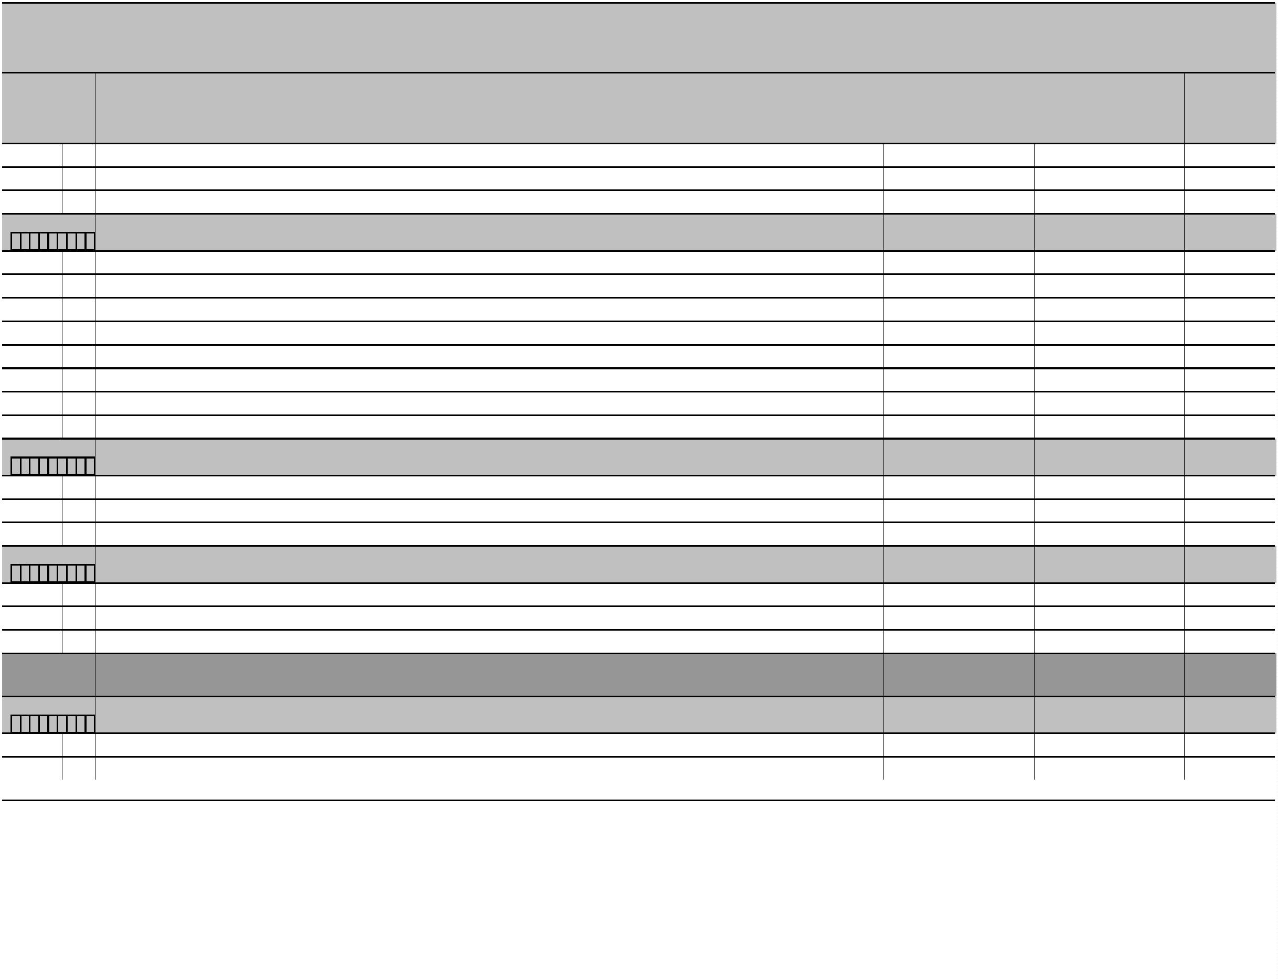

GODIŠNJE IZVJEŠĆE O IZVRŠENJU PRORAČUNA OPĆINE RIBNIK ZA 2022. GODINU
POSEBNI DIO [T-11]
Račun/
Pozicija
Opis
2
Proračun 2022-
III. Rebalans
Ostvarenje 2022
Indeks
4/3
1
3
4
5
3
232
Usluge tekućeg i investicijskog održavanja
2.900,35
59.092,54
Akt. A101621 ODRŽAVANJE OBJEKATA ZA REDOVITO KORIŠTENJE
79.000,00
74,80%
I:1
4 5
Funkcija: 0133 Ostale opće usluge
3
2
Materijalni rashodi
79.000,00
59.092,54
38.887,02
1.125,10
74,80%
3
22
Rashodi za materijal i energiju
Uredski materijal i ostali materijalni rashodi
Energija
47.000,00
82,74%
3
3
221
223
37.761,92
15.302,93
15.302,93
0,00
3
23
Rashodi za usluge
27.000,00
56,68%
3
3
234
237
Komunalne usluge
Intelektualne i osobne usluge
Ostali nespomenuti rashodi poslovanja
Premije osiguranja
3
29
5.000,00
4.902,59
98,05%
3
292
4.902,59
Akt. K101602 ENERGETSKA OBNOVA ZGRADE DVD RIBNIK, k.č. 38/4 k.o. RIBNIK
544.000,00
463.756,35
85,25%
I:
5
9
Funkcija: 0610 Razvoj stanovanja
4
5
Rashodi za dodatna ulaganja na nefinancijskoj imovini
544.000,00
463.756,35
463.756,35
463.756,35
0,00
85,25%
4
51
Dodatna ulaganja na građevinskim objektima
Dodatna ulaganja na građevinskim objektima
544.000,00
85,25%
4
511
Akt. K101612 ZAMJENA KROVIŠTA NA ZGRADI SA POSLOVNIM PROSTOROM U RIBNIKU, k.č. 40/11 k.o. RIBNIK
0,00
I:1
5
Funkcija: 0610 Razvoj stanovanja
4
2
Rashodi za nabavu proizvedene dugotrajne imovine
0,00
0,00
0,00
4
21
Građevinski objekti
0,00
4
214
Ostali građevinski objekti
0,00
Akt. K101646 PROJEKT "PAMETNA OPĆINA RIBNIK"
247.500,00
246.250,00
99,49%
I:1
5
Funkcija: 0660 Rashodi vezani uz stanovanje i kom. pogodnosti koji nisu drugdje svrstani
4
1
Rashodi za nabavu neproizvedene dugotrajne imovine
35.000,00
35.000,00
35.000,00
100,00%
4
12
Nematerijalna imovina
35.000,00
100,00%
4
123
Licence
35.000,00
4
2
Rashodi za nabavu proizvedene dugotrajne imovine
212.500,00
211.250,00
143.750,00
99,41%
4
22
Postrojenja i oprema
143.750,00
100,00%
Str.5
Informatička obrada:
MunicipalSoft
rptP2L-1


GODIŠNJE IZVJEŠĆE O IZVRŠENJU PRORAČUNA OPĆINE RIBNIK ZA 2022. GODINU
POSEBNI DIO [T-11]
Račun/
Pozicija
Opis
2
Proračun 2022-
III. Rebalans
Ostvarenje 2022
Indeks
4/3
1
3
4
5
4
227
26
262
Uređaji, strojevi i oprema za ostale namjene
Nematerijalna proizvedena imovina
Ulaganja u računalne programe
143.750,00
67.500,00
67.500,00
10.625,00
4
68.750,00
98,18%
4
Akt. K101674 ADAPTACIJA ZGRADE S POSLOVNIM PROSTOROM U RIBNIKU K.Č.BR.40/11 K.O. RIBNIK
11.000,00
96,59%
I:1
Funkcija: 0610 Razvoj stanovanja
4
2
Rashodi za nabavu proizvedene dugotrajne imovine
11.000,00
10.625,00
10.625,00
10.625,00
13.000,00
96,59%
4
21
Građevinski objekti
11.000,00
96,59%
4
214
Ostali građevinski objekti
Akt. T101630 IZRADA ELABORATA ZA RUŠENJE ZGRADE BIVŠEG MUP - A
13.000,00
100,00%
I:
5
Funkcija: 0660 Rashodi vezani uz stanovanje i kom. pogodnosti koji nisu drugdje svrstani
3
2
Materijalni rashodi
13.000,00
13.000,00
13.000,00
13.000,00
100,00%
3
23
237
Program
Rashodi za usluge
13.000,00
100,00%
3
Intelektualne i osobne usluge
ODRŽAVANJE OBJEKATA I UREĐAJA KOMUNALNE INFRASTRUKTURE
420.000,00
334.332,70
79,60%
1
004
Akt. A100201 ODRŽAVANJE I POTROŠNJA JAVNE RASVJETE
121.000,00
104.596,51
86,44%
I:1 3 4
Funkcija: 0640 Ulična rasvjeta
3
2
Materijalni rashodi
121.000,00
104.596,51
72.531,51
72.531,51
32.065,00
32.065,00
75.094,26
86,44%
3
22
Rashodi za materijal i energiju
Energija
80.000,00
90,66%
3
3
223
23
232
3
Rashodi za usluge
41.000,00
78,21%
Usluge tekućeg i investicijskog održavanja
Akt. A100202 ODRŽAVANJE GROBLJA I MRTVAČNICA
93.000,00
80,75%
I:1
4 5
9
Funkcija: 0560 Poslovi i usluge zaštite okoliša koji nisu drugdje svrstani
3
2
Materijalni rashodi
93.000,00
75.094,26
2.842,21
80,75%
3
22
223
23
232
Rashodi za materijal i energiju
Energija
5.000,00
56,84%
3
3
2.842,21
3
Rashodi za usluge
88.000,00
72.252,05
65.829,48
82,10%
Usluge tekućeg i investicijskog održavanja
Str.6
Informatička obrada:
MunicipalSoft
rptP2L-1
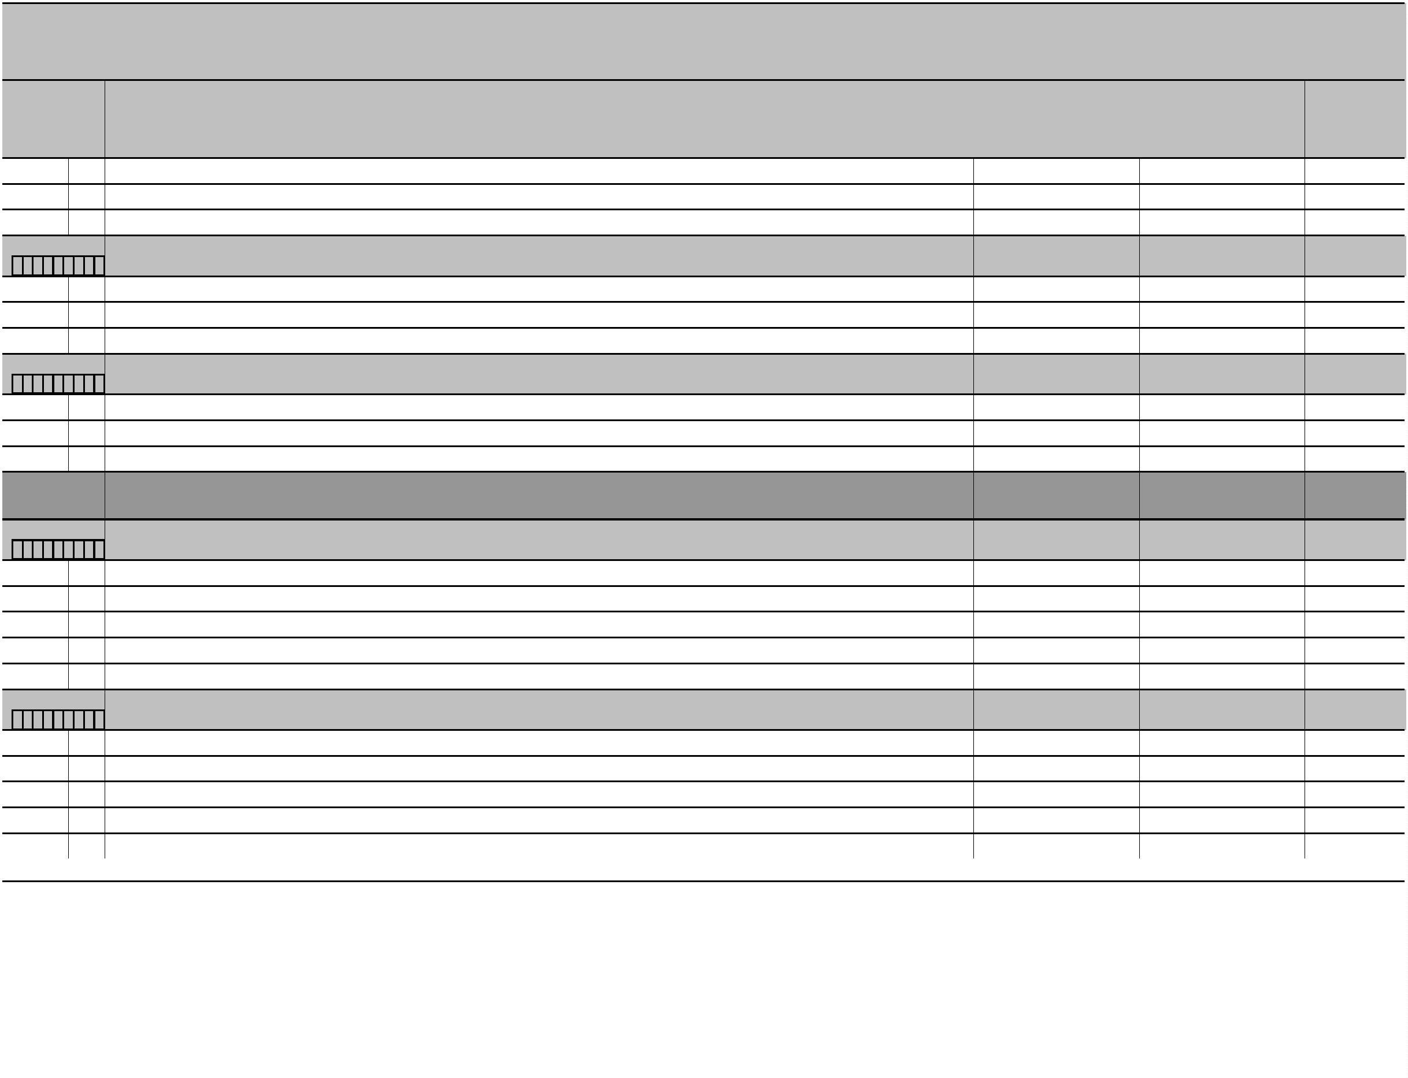

GODIŠNJE IZVJEŠĆE O IZVRŠENJU PRORAČUNA OPĆINE RIBNIK ZA 2022. GODINU
POSEBNI DIO [T-11]
Račun/
Pozicija
Opis
2
Proračun 2022-
III. Rebalans
Ostvarenje 2022
Indeks
4/3
1
3
4
5
3
3
234
237
Komunalne usluge
2.221,77
4.200,80
14.779,02
Intelektualne i osobne usluge
Akt. A100203 ODRŽAVANJE JAVNIH POVRŠINA
36.000,00
41,05%
I:1
4 5
Funkcija: 0560 Poslovi i usluge zaštite okoliša koji nisu drugdje svrstani
3
2
Materijalni rashodi
36.000,00
14.779,02
14.779,02
41,05%
3
23
Rashodi za usluge
36.000,00
41,05%
3
232
Usluge tekućeg i investicijskog održavanja
14.779,02
Akt. A100204 ODRŽAVANJE NERAZVRSTANIH CESTA
170.000,00
139.862,91
82,27%
I:1
4 5
Funkcija: 0451 Cestovni promet
3
2
Materijalni rashodi
170.000,00
139.862,91
139.862,91
139.862,91
82,27%
3
23
232
Program
Rashodi za usluge
170.000,00
82,27%
3
Usluge tekućeg i investicijskog održavanja
IZGRADNJA OBJEKATA I UREĐAJA KOMUNALNE INFRASTRUKTURE
640.500,00
485.674,19
75,83%
1
005
Akt. K101603 MODERNIZACIJA JAVNE RASVJETE S EKOLOŠKI PRIHVATLJIVOM I ENERGERSTKI UČINKOVITOM LED RASVJETOM
20.000,00
18.953,19
94,77%
I:1
Funkcija: 0640 Ulična rasvjeta
4
2
Rashodi za nabavu proizvedene dugotrajne imovine
20.000,00
18.953,19
18.953,19
18.953,19
0,00
94,77%
4
21
Građevinski objekti
20.000,00
94,77%
4
214
Ostali građevinski objekti
Akt. K101604 OPREMANJE OBJEKATA MRTVAČNICE
0,00
I:1
Funkcija: 0620 Razvoj zajednice
4
2
Rashodi za nabavu proizvedene dugotrajne imovine
0,00
0,00
0,00
4
21
Građevinski objekti
0,00
4
214
Ostali građevinski objekti
0,00
Akt. K101615 UREĐENJE I OPREMANJE VJEŽBALIŠTA U RIBNIKU
35.000,00
32.500,00
92,86%
I:
4
9
Funkcija: 0620 Razvoj zajednice
3
2
Materijalni rashodi
5.000,00
2.500,00
2.500,00
50,00%
3
23
Rashodi za usluge
5.000,00
50,00%
3
239
Ostale usluge
2.500,00
4
2
Rashodi za nabavu proizvedene dugotrajne imovine
30.000,00
30.000,00
100,00%
Str.7
Informatička obrada:
MunicipalSoft
rptP2L-1
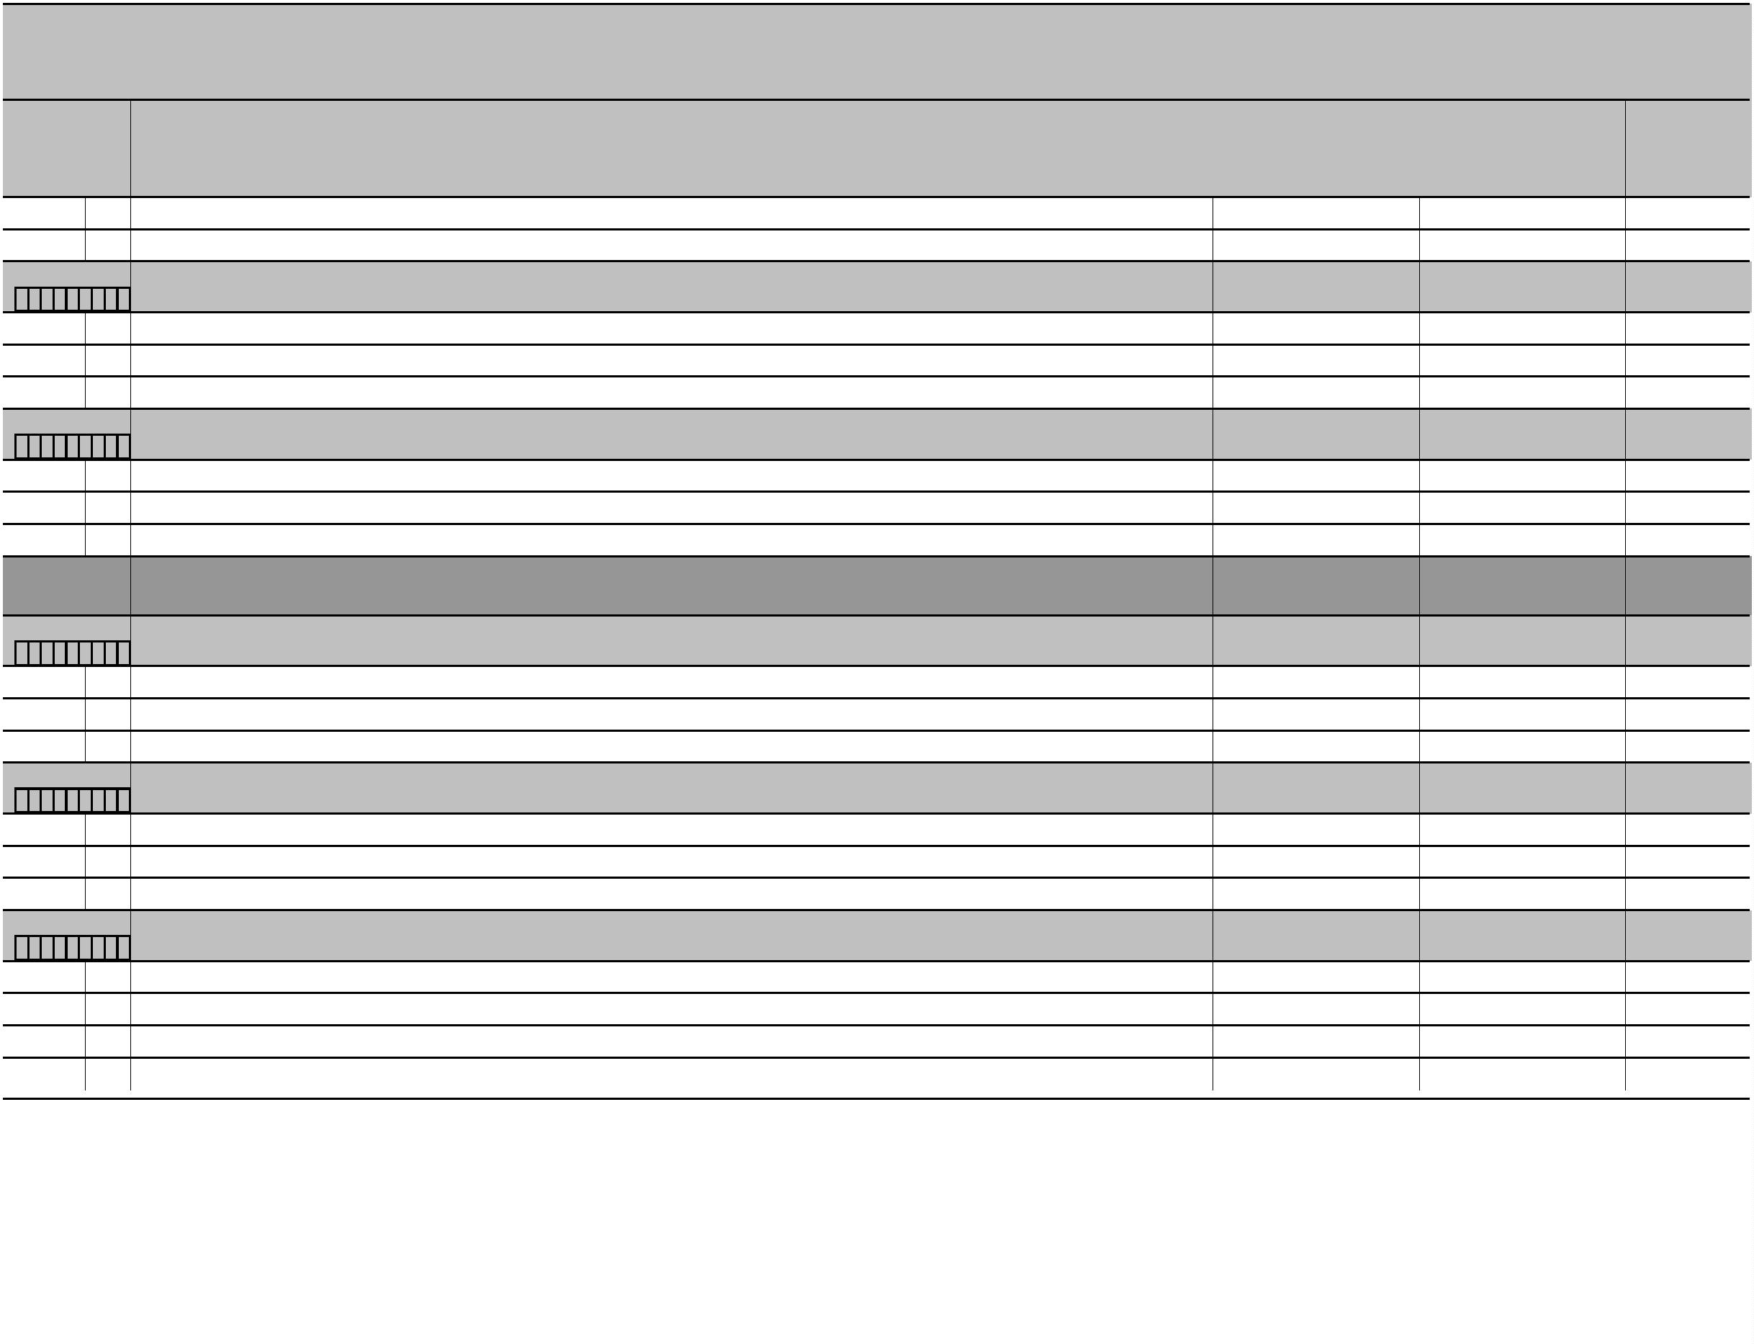

GODIŠNJE IZVJEŠĆE O IZVRŠENJU PRORAČUNA OPĆINE RIBNIK ZA 2022. GODINU
POSEBNI DIO [T-11]
Račun/
Pozicija
Opis
2
Proračun 2022-
III. Rebalans
Ostvarenje 2022
Indeks
4/3
1
3
4
5
4
22
Postrojenja i oprema
30.000,00
30.000,00
30.000,00
69.781,00
100,00%
4
226
Sportska i glazbena oprema
Akt. K101642 POSTAVLJANJE UMJETNE TRAVE NA MALONOGOMETNOM IGRALIŠTU
185.000,00
37,72%
I:1
5
Funkcija: 0660 Rashodi vezani uz stanovanje i kom. pogodnosti koji nisu drugdje svrstani
4
5
Rashodi za dodatna ulaganja na nefinancijskoj imovini
185.000,00
69.781,00
69.781,00
37,72%
4
51
Dodatna ulaganja na građevinskim objektima
Dodatna ulaganja na građevinskim objektima
185.000,00
37,72%
4
511
69.781,00
Akt. K101647 UREĐENJE CENTRA RIBNIKA - UKLANJANJE ZGRADE
390.500,00
355.065,00
90,93%
I:1
5
9
Funkcija: 0620 Razvoj zajednice
3
2
Materijalni rashodi
500,00
293,75
293,75
58,75%
3
23
Rashodi za usluge
500,00
58,75%
3
4
232
Usluge tekućeg i investicijskog održavanja
Rashodi za nabavu proizvedene dugotrajne imovine
Građevinski objekti
293,75
4
2
390.000,00
354.771,25
354.771,25
354.771,25
9.375,00
90,97%
4
21
390.000,00
90,97%
213
Ceste, željeznice i ostali prometni objekti
Akt. K101675 AUTOBUSNO UGIBALIŠTE
10.000,00
93,75%
I:1
Funkcija: 0451 Cestovni promet
4
2
Rashodi za nabavu proizvedene dugotrajne imovine
10.000,00
9.375,00
9.375,00
9.375,00
93,75%
4
21
213
Program
Građevinski objekti
10.000,00
93,75%
4
Ceste, željeznice i ostali prometni objekti
RAZVOJ POLJOPRIVREDE
30.000,00
17.973,06
59,91%
1
006
Akt. A100301 SUBVENCIJONIRANJE POLJOPRIVREDNIKA
30.000,00
17.973,06
59,91%
I:1
Funkcija: 0421 Poljoprivreda
3
5
Subvencije
30.000,00
17.973,06
17.973,06
17.973,06
59,91%
3
52
523
Program
Subvencije trgovačkim društvima, zadrugama, poljoprivrednicima i obrtnicima izvan javnog sektora
30.000,00
59,91%
3
Subvencije poljoprivrednicima i obrtnicima
ZAŠTITA OKOLIŠA
132.700,00
119.951,90
90,39%
1
007
Str.8
Informatička obrada:
MunicipalSoft
rptP2L-1
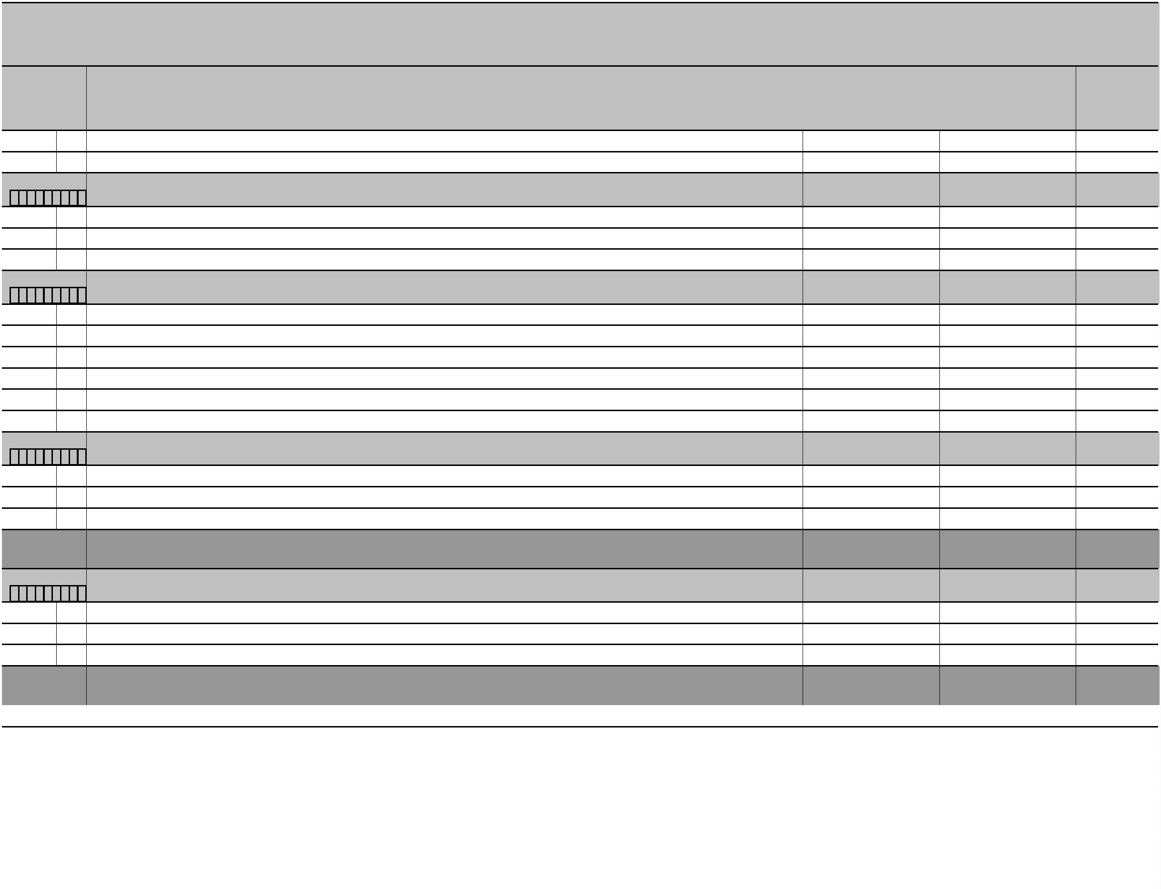

GODIŠNJE IZVJEŠĆE O IZVRŠENJU PRORAČUNA OPĆINE RIBNIK ZA 2022. GODINU
POSEBNI DIO [T-11]
Račun/
Pozicija
Opis
2
Proračun 2022-
III. Rebalans
Ostvarenje 2022
Indeks
4/3
1
3
4
5
Akt. A100501 ZBRINJAVANJE KOMUNALNOG OTPADA - DEPONIJ ILOVAC
5.000,00
1.801,02
36,02%
I:1
Funkcija: 0510 Gospodarenje otpadom
3
2
Materijalni rashodi
5.000,00
1.801,02
1.801,02
1.801,02
9.750,00
36,02%
3
23
Rashodi za usluge
Komunalne usluge
5.000,00
36,02%
3
234
Akt. A101634 HIGIJENIČARSKE I VETERINRSKE USLUGE
11.000,00
88,64%
I:1
Funkcija: 0760 Poslovi i usluge zdravstva koji nisu drugdje svrstani
3
2
Materijalni rashodi
11.000,00
9.750,00
9.750,00
9.750,00
2.384,00
88,64%
3
23
Rashodi za usluge
11.000,00
88,64%
3
236
Zdravstvene i veterinarske usluge
Akt. A101662 NAKNADA ZA SMANJENJE KOLIČINE MIJEŠANOG KOMUNALNOG OTPADA
5.000,00
47,68%
I:1
Funkcija: 0510 Gospodarenje otpadom
3
2
Materijalni rashodi
5.000,00
2.384,00
2.384,00
2.384,00
2.032,00
47,68%
3
29
Ostali nespomenuti rashodi poslovanja
Ostali nespomenuti rashodi poslovanja
5.000,00
47,68%
3
299
Akt. K100503 NABAVA OPREME ZA KOMUNALNO ODRŽAVANJE
5.000,00
40,64%
I:1
Funkcija: 0560 Poslovi i usluge zaštite okoliša koji nisu drugdje svrstani
4
2
Rashodi za nabavu proizvedene dugotrajne imovine
5.000,00
2.032,00
2.032,00
40,64%
4
23
Prijevozna sredstva
5.000,00
40,64%
4
231
Prijevozna sredstva u cestovnom prometu
2.032,00
Akt. K100504 NABAVA SPREMNIKA ZA ODVOJENO PRIKUPLJANJE KOMUNALNOG OTPADA-SUBVENCIONIRANJE JAVNE USLUGE
55.700,00
54.125,00
97,17%
I:1
5
SAKUPLJANJA I ODVOZA MJEŠANOG KOMUNALNOG OTPADA
Funkcija: 0510 Gospodarenje otpadom
4
2
Rashodi za nabavu proizvedene dugotrajne imovine
55.700,00
54.125,00
54.125,00
54.125,00
49.859,88
97,17%
4
22
Postrojenja i oprema
55.700,00
97,17%
4
223
Oprema za održavanje i zaštitu
Akt. K101613 UREĐENJE IZVORIŠTA I JEZERA RILAC
51.000,00
97,76%
I:1
5
Funkcija: 0540 Zaštita bioraznolikosti i krajolika
4
2
Rashodi za nabavu proizvedene dugotrajne imovine
51.000,00
49.859,88
97,76%
4
21
Građevinski objekti
51.000,00
49.859,88
97,76%
Str.9
Informatička obrada:
MunicipalSoft
rptP2L-1
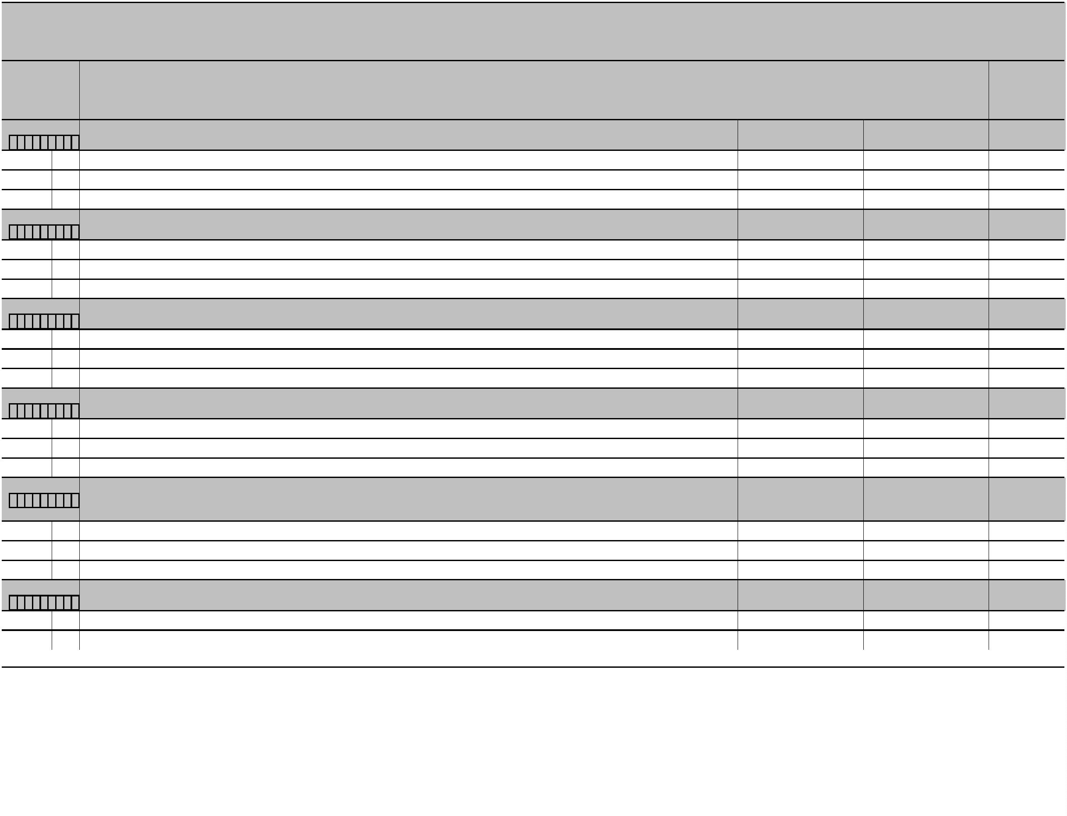

GODIŠNJE IZVJEŠĆE O IZVRŠENJU PRORAČUNA OPĆINE RIBNIK ZA 2022. GODINU
POSEBNI DIO [T-11]
Račun/
Pozicija
Opis
2
Proračun 2022-
III. Rebalans
Ostvarenje 2022
Indeks
4/3
1
3
4
5
4
214
Ostali građevinski objekti
49.859,88
Program
PROGRAM JAVNIH POTREBA U PREDŠKOLSKOM ODGOJU
180.000,00
130.682,50
72,60%
1
008
Akt. A100601 SUFINANCIRANJE BORAVKA DJECE U DJEČJEM VRTIĆU
52.000,00
47.120,00
90,62%
I:1
5
Funkcija: 0911 Predškolsko obrazovanje
3
7
Naknade građanima i kućanstvima na temelju osiguranja i druge naknade
52.000,00
47.120,00
47.120,00
47.120,00
83.562,50
90,62%
3
72
Ostale naknade građanima i kućanstvima iz proračuna
Naknade građanima i kućanstvima u novcu
52.000,00
90,62%
3
721
Akt. K101631 UREĐENJE I OPR EMANJE DJEČJEG IGRALIŠTA
128.000,00
65,28%
I:1
5
9
Funkcija: 1040 Obitelj i djeca
3
2
Materijalni rashodi
2.000,00
1.250,00
1.250,00
62,50%
3
23
Rashodi za usluge
2.000,00
62,50%
3
239
Ostale usluge
1.250,00
4
2
Rashodi za nabavu proizvedene dugotrajne imovine
Postrojenja i oprema
126.000,00
82.312,50
82.312,50
56.500,00
25.812,50
65,33%
4
22
126.000,00
65,33%
4
4
226
227
Sportska i glazbena oprema
Uređaji, strojevi i oprema za ostale namjene
Program
PROGRAM JAVNIH POTREBA U OSNOVNO I SREDNJO ŠKOLSKOM OBRAZOVANJU
32.000,00
26.586,64
83,08%
1
009
Akt. A100701 FINANCIRANJE OSNOVNOŠKOLSKOG OBRAZOVANJA IZNAD STANDARDA
8.500,00
8.045,16
94,65%
I:1
Funkcija: 0912 Osnovno obrazovanje
3
7
Naknade građanima i kućanstvima na temelju osiguranja i druge naknade
8.500,00
8.045,16
8.045,16
94,65%
3
72
Ostale naknade građanima i kućanstvima iz proračuna
Naknade građanima i kućanstvima u novcu
8.500,00
94,65%
3
721
8.045,16
Akt. A100702 SUFINANCIRANJE PRIJEVOZA SREDNJOŠKOLACA
20.000,00
15.473,98
77,37%
I:1
Funkcija: 0922 Više srednjoškolsko obrazovanje
3
7
Naknade građanima i kućanstvima na temelju osiguranja i druge naknade
20.000,00
15.473,98
15.473,98
15.473,98
77,37%
3
72
Ostale naknade građanima i kućanstvima iz proračuna
Naknade građanima i kućanstvima u naravi
20.000,00
77,37%
3
722
Str.10
Informatička obrada:
MunicipalSoft
rptP2L-1
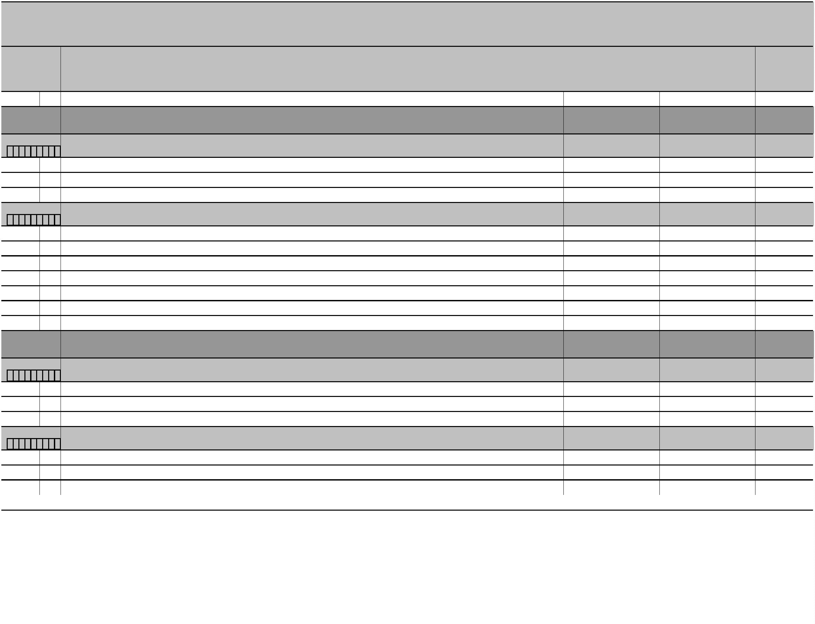

GODIŠNJE IZVJEŠĆE O IZVRŠENJU PRORAČUNA OPĆINE RIBNIK ZA 2022. GODINU
POSEBNI DIO [T-11]
Račun/
Pozicija
Opis
2
Proračun 2022-
III. Rebalans
Ostvarenje 2022
Indeks
4/3
1
3
4
5
Akt. A101623 SUFINANCIRANJE MATURALACA
3.500,00
3.067,50
87,64%
I:1
Funkcija: 0922 Više srednjoškolsko obrazovanje
3
7
Naknade građanima i kućanstvima na temelju osiguranja i druge naknade
3.500,00
3.067,50
3.067,50
3.067,50
87,64%
3
72
721
Program
Ostale naknade građanima i kućanstvima iz proračuna
3.500,00
87,64%
3
Naknade građanima i kućanstvima u novcu
PROGRAM JAVNIH POTREBA U VISOKOM OBRAZOVANJU
28.000,00
28.000,00 100,00%
1
010
Akt. A100801 STIPENDIJE
28.000,00
28.000,00
100,00%
I:1
5
Funkcija: 0941 Prvi stupanj visoke naobrazbe
3
7
Naknade građanima i kućanstvima na temelju osiguranja i druge naknade
28.000,00
28.000,00
28.000,00
28.000,00
100,00%
3
72
721
Program
Ostale naknade građanima i kućanstvima iz proračuna
Naknade građanima i kućanstvima u novcu
28.000,00
100,00%
3
PROGRAM SOCIJALNE SKRBI I NOVČANE POMOĆI
29.500,00
28.291,21
95,90%
1
011
Akt. A100901 POTPORE ZA NOVOROĐENO DIJETE
9.500,00
9.500,00
100,00%
I:1
Funkcija: 1040 Obitelj i djeca
3
7
Naknade građanima i kućanstvima na temelju osiguranja i druge naknade
9.500,00
9.500,00
9.500,00
100,00%
3
72
Ostale naknade građanima i kućanstvima iz proračuna
Naknade građanima i kućanstvima u novcu
9.500,00
100,00%
3
721
9.500,00
Akt. A100902 POMOĆ U NOVCU POJEDINCIMA (INVALIDNIM OSOBAMA) I OBITELJIMA
16.000,00
16.000,00
100,00%
I:
5
Funkcija: 1070 Socijalna pomoć stanovništvu koje nije obuhvaćeno redovnim socijalnim programima
3
7
Naknade građanima i kućanstvima na temelju osiguranja i druge naknade
16.000,00
16.000,00
16.000,00
16.000,00
0,00
100,00%
3
72
Ostale naknade građanima i kućanstvima iz proračuna
Naknade građanima i kućanstvima u novcu
16.000,00
100,00%
3
721
Akt. A100903 NAKNADA ZA TROŠKOVE STANOVANJA
1.000,00
0,00%
I:1
Funkcija: 1070 Socijalna pomoć stanovništvu koje nije obuhvaćeno redovnim socijalnim programima
3
7
Naknade građanima i kućanstvima na temelju osiguranja i druge naknade
1.000,00
0,00
0,00
0,00
0,00%
3
72
Ostale naknade građanima i kućanstvima iz proračuna
1.000,00
0,00%
3
721
Naknade građanima i kućanstvima u novcu
Str.11
Informatička obrada:
MunicipalSoft
rptP2L-1
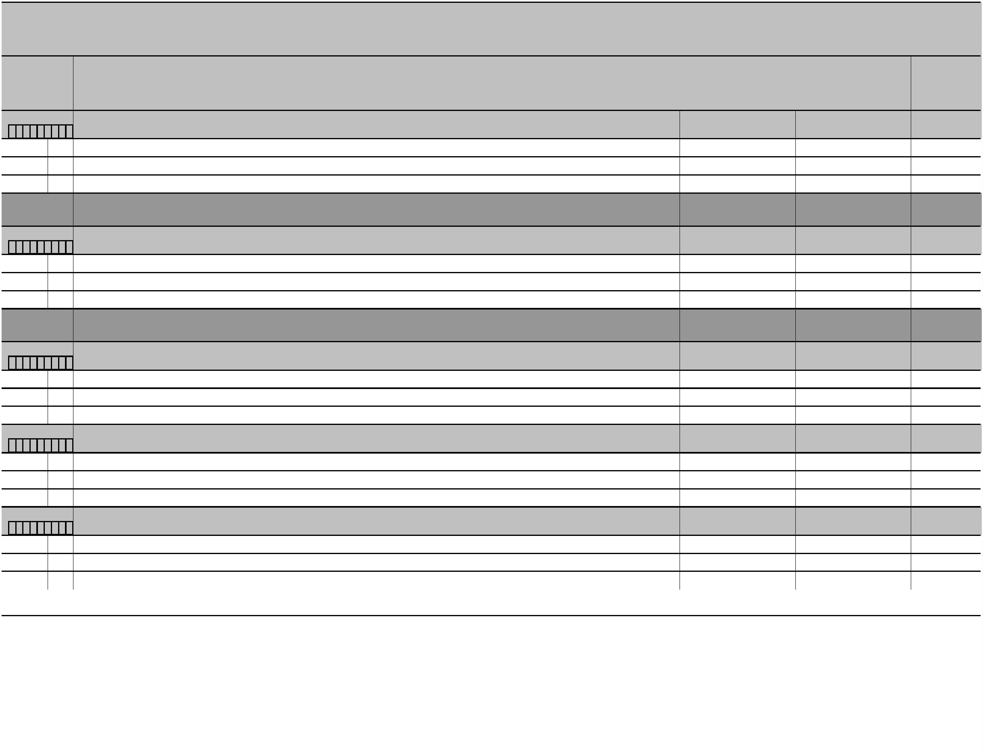

GODIŠNJE IZVJEŠĆE O IZVRŠENJU PRORAČUNA OPĆINE RIBNIK ZA 2022. GODINU
POSEBNI DIO [T-11]
Račun/
Pozicija
Opis
2
Proračun 2022-
III. Rebalans
Ostvarenje 2022
Indeks
4/3
1
3
4
5
Akt. A101671 PRIGODNE POMOĆI ZA BLAGDANE
3.000,00
2.791,21
93,04%
I:1
Funkcija: 0912 Osnovno obrazovanje
3
7
Naknade građanima i kućanstvima na temelju osiguranja i druge naknade
3.000,00
2.791,21
2.791,21
2.791,21
93,04%
3
72
722
Program
Ostale naknade građanima i kućanstvima iz proračuna
3.000,00
93,04%
3
Naknade građanima i kućanstvima u naravi
PROGRAM JAVNIH POTREBA U KULTURI
2.500,00
0,00
0,00%
1
013
Akt. A101673 ORGANIZACIJA MANIFESTACIJA
2.500,00
0,00
0,00%
I:
5
Funkcija: 0473 Turizam
3
2
Materijalni rashodi
2.500,00
0,00
0,00
0,00
0,00%
3
29
299
Program
Ostali nespomenuti rashodi poslovanja
Ostali nespomenuti rashodi poslovanja
2.500,00
0,00%
3
POTICANJE RAZVOJA TURIZMA
10.000,00
10.000,00 100,00%
1
014
Akt. A101401 RAZVOJ RURALNOG TURIZMA-SUFINANCIRANJE RADA TURISTIČKE ZAJEDNICE PODRUČJA KUPA
10.000,00
10.000,00
100,00%
I:1
5
Funkcija: 0473 Turizam
3
8
Ostali rashodi
10.000,00
10.000,00
10.000,00
10.000,00
100,00%
3
81
811
Program
Tekuće donacije
10.000,00
100,00%
3
Tekuće donacije u novcu
ORGANIZIRANJE I PROVOĐENJE ZAŠTITE I SPAŠAVANJA
131.500,00
126.312,75
96,06%
1
015
Akt. A101002 SUFINANCIRANJE CIVILNE ZAŠTITE
2.000,00
0,00
0,00%
I:1
Funkcija: 0360 Rashodi za javni red i sigurnost koji nisu drugdje svrstani
3
6
Pomoći dane u inozemstvo i unutar općeg proračuna
2.000,00
0,00
0,00
0,00%
3
63
Pomoći unutar općeg proračuna
2.000,00
0,00%
3
631
Tekuće pomoći unutar općeg proračuna
0,00
Akt. A101638 SUFINANCIRANJE VZO RIBNIK
50.000,00
47.842,92
95,69%
I:
5
Funkcija: 0320 Usluge protupožarne zaštite
3
8
Ostali rashodi
50.000,00
47.842,92
95,69%
3
81
Tekuće donacije
50.000,00
47.842,92
95,69%
Str.12
Informatička obrada:
MunicipalSoft
rptP2L-1
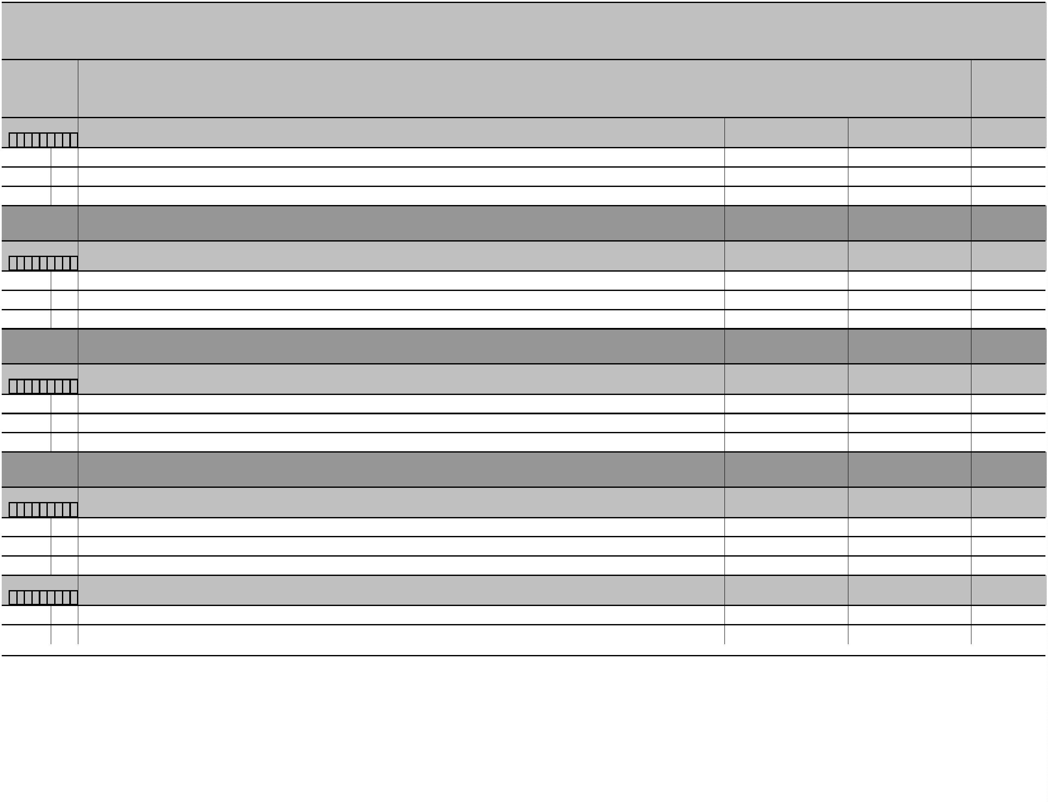

GODIŠNJE IZVJEŠĆE O IZVRŠENJU PRORAČUNA OPĆINE RIBNIK ZA 2022. GODINU
POSEBNI DIO [T-11]
Račun/
Pozicija
Opis
2
Proračun 2022-
III. Rebalans
Ostvarenje 2022
Indeks
4/3
1
3
4
5
3
811
Tekuće donacije u novcu
47.842,92
75.969,83
Akt. A101639 SUFINANCIRANJE DOBROVOLJNIH VATROGASNIH DRUŠTVA OPĆINE RIBNIK
77.000,00
98,66%
I:1
5
Funkcija: 0320 Usluge protupožarne zaštite
3
2
Materijalni rashodi
2.000,00
969,83
969,83
48,49%
3
23
Rashodi za usluge
2.000,00
48,49%
3
3
239
Ostale usluge
969,83
3
8
Ostali rashodi
75.000,00
75.000,00
75.000,00
75.000,00
2.500,00
100,00%
3
82
Kapitalne donacije
75.000,00
100,00%
821
Kapitalne donacije neprofitnim organizacijama
Akt. A101640 SUFINANCIRANJE HRVATSKE GORSKE SLUŽBE SPAŠAVANJA
2.500,00
100,00%
I:1
Funkcija: 0360 Rashodi za javni red i sigurnost koji nisu drugdje svrstani
3
8
Ostali rashodi
2.500,00
2.500,00
2.500,00
2.500,00
100,00%
3
81
811
Program
Tekuće donacije
2.500,00
100,00%
3
Tekuće donacije u novcu
RAZVOJ CIVILNOG DRUŠTVA
5.000,00
4.848,21
96,96%
1
016
Akt. A101102 HUMANITARNA DJELATNOST CRVENOG KRIŽA
5.000,00
4.848,21
96,96%
I:1
Funkcija: 1070 Socijalna pomoć stanovništvu koje nije obuhvaćeno redovnim socijalnim programima
3
8
Ostali rashodi
5.000,00
4.848,21
4.848,21
4.848,21
96,96%
3
81
811
Program
Tekuće donacije
5.000,00
96,96%
3
Tekuće donacije u novcu
PROSTORNO UREĐENJE I UNAPREĐENJE STANOVANJA
17.500,00
17.500,00 100,00%
1
017
Akt. K101624 POSTAVLJANJE SOLARNIH KLUPA
17.500,00
17.500,00
100,00%
I:1
Funkcija: 0660 Rashodi vezani uz stanovanje i kom. pogodnosti koji nisu drugdje svrstani
4
2
Rashodi za nabavu proizvedene dugotrajne imovine
17.500,00
17.500,00
17.500,00
17.500,00
100,00%
4
22
227
Program
Postrojenja i oprema
17.500,00
100,00%
4
Uređaji, strojevi i oprema za ostale namjene
UPRAVLJANJE LIKVIDNOŠĆU
36.600,00
36.560,12
99,89%
1
018
Str.13
Informatička obrada:
MunicipalSoft
rptP2L-1
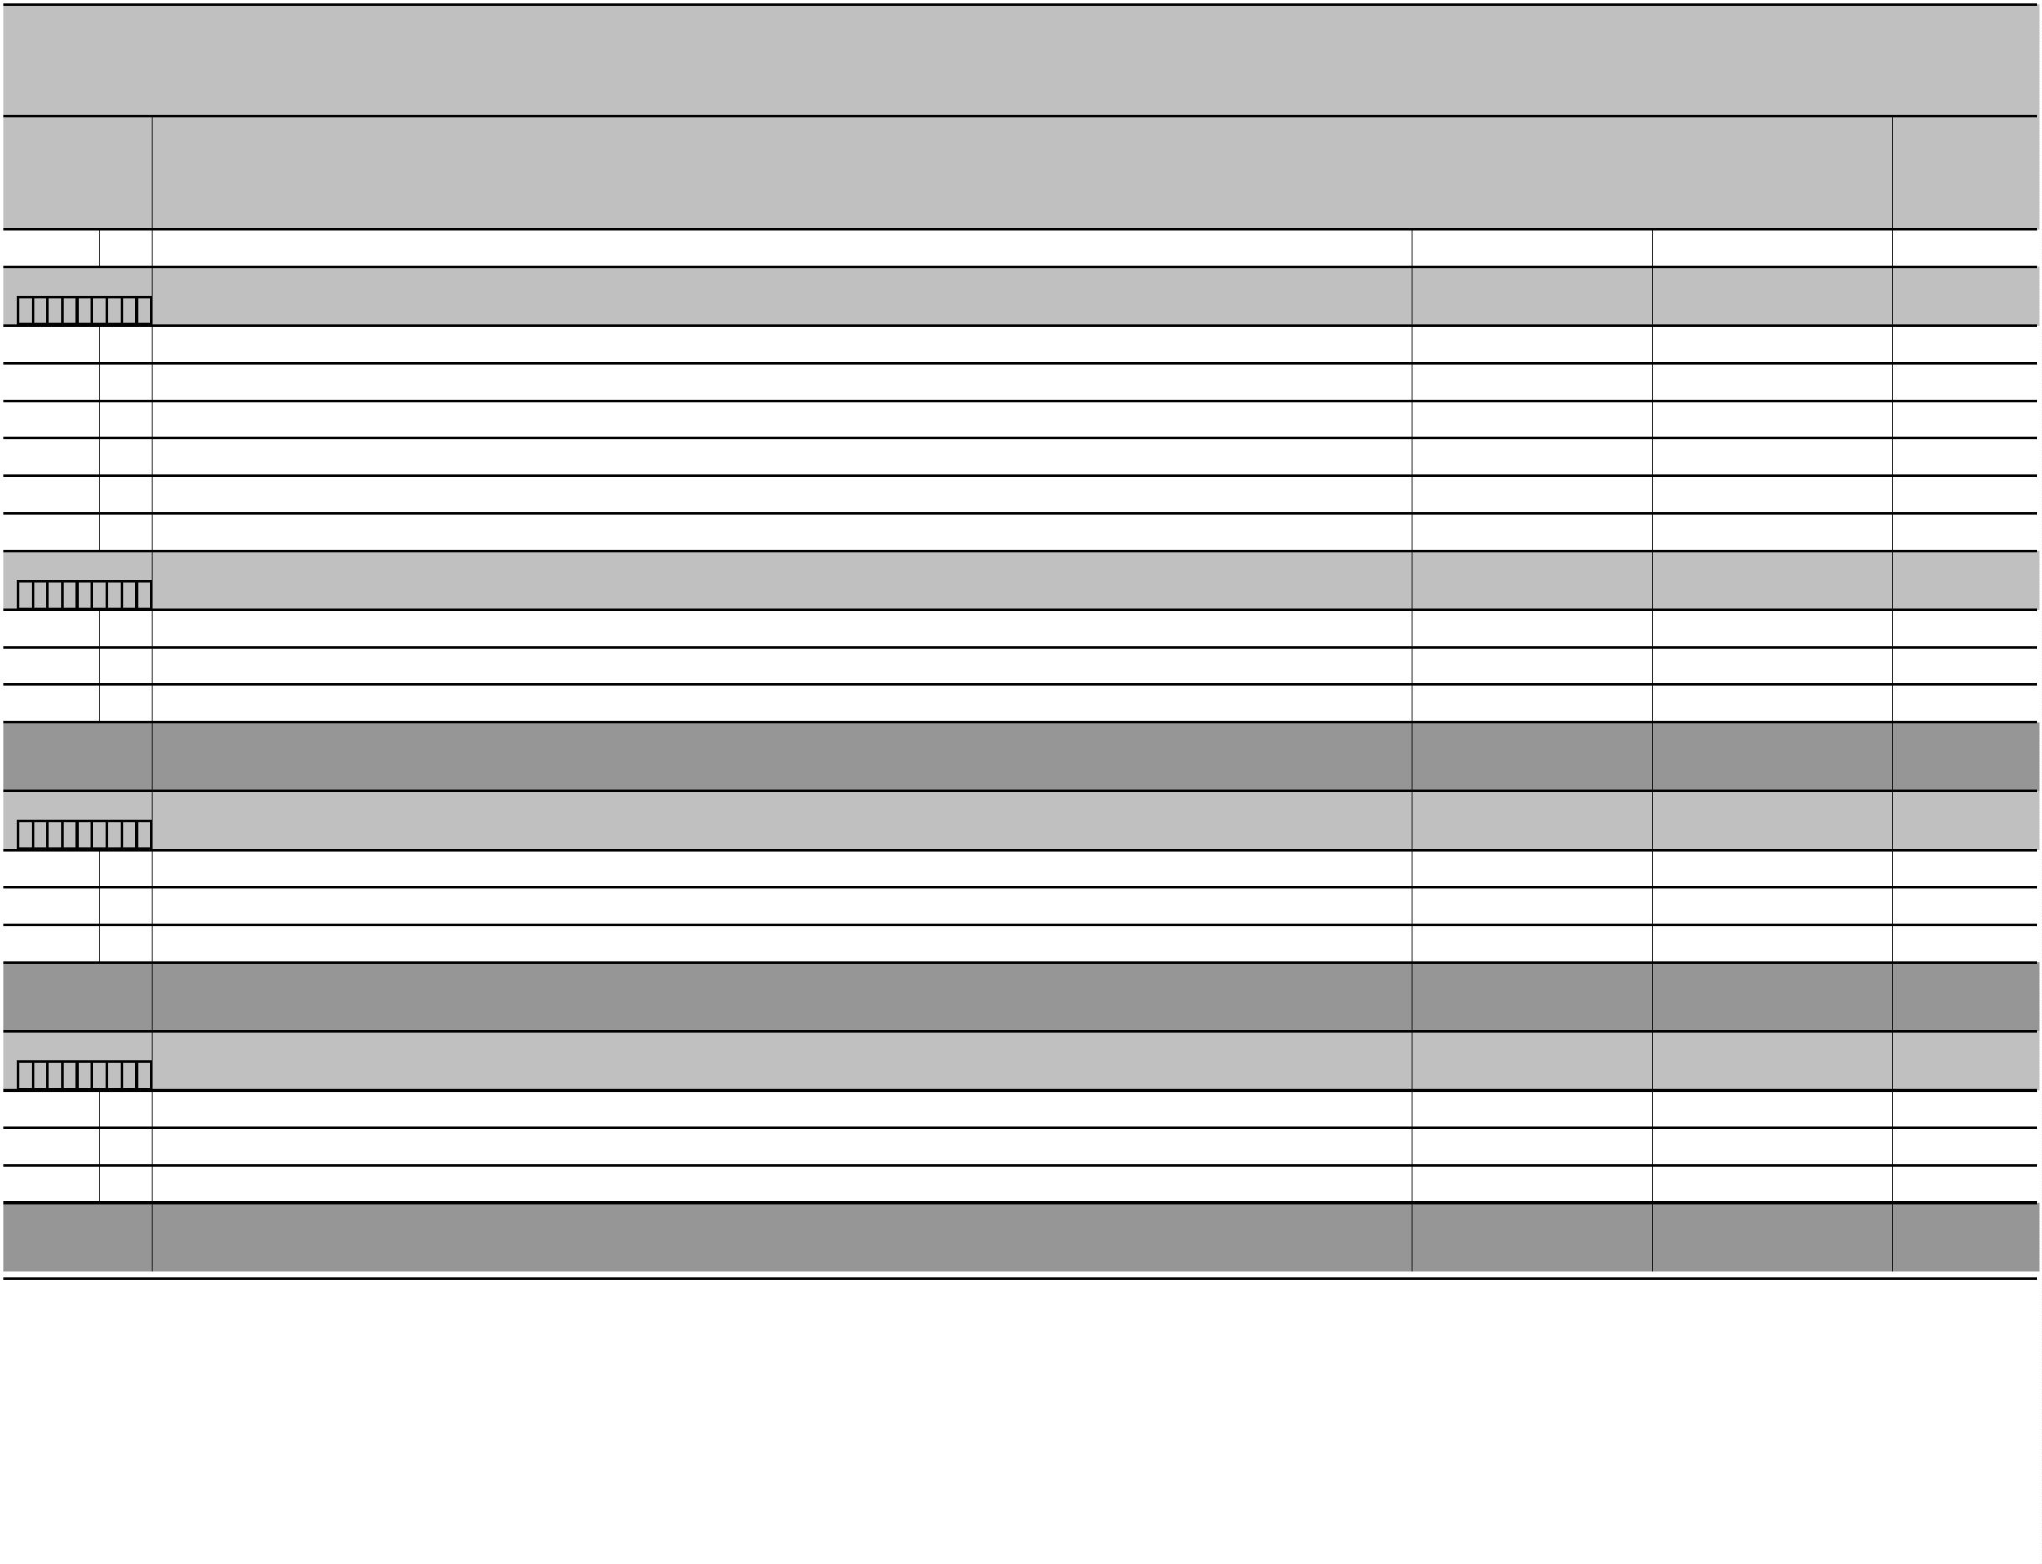

GODIŠNJE IZVJEŠĆE O IZVRŠENJU PRORAČUNA OPĆINE RIBNIK ZA 2022. GODINU
POSEBNI DIO [T-11]
Račun/
Pozicija
Opis
2
Proračun 2022-
III. Rebalans
Ostvarenje 2022
Indeks
4/3
1
3
4
5
Akt. A101643 KRATKOROČNI DRŽAVNI ZAJAM - POVRAT GRAĐANA PO GODIŠNJOJ PRIJAVI
36.600,00
36.560,12
99,89%
I:1
Funkcija: 0112 Financijski i fiskalni poslovi
5
4
Izdaci za otplatu glavnice primljenih kredita i zajmova
36.600,00
36.560,12
36.560,12
36.560,12
99,89%
5
47
471
Program
Otplata glavnice primljenih zajmova od drugih razina vlasti
36.600,00
99,89%
5
Otplata glavnice primljenih zajmova od državnog proračuna
RAZVOJ GOSPODARSTVA
25.400,00
24.950,00
98,23%
1
019
Akt. A100401 SUFINANCIRANJE RADA LAG-a VALLIS COLAPIS
1.400,00
1.200,00
85,71%
I:
9
Funkcija: 0490 Ekonomski poslovi koji nisu drugdje svrstani
3
2
Materijalni rashodi
1.400,00
1.200,00
1.200,00
85,71%
3
29
Ostali nespomenuti rashodi poslovanja
1.400,00
85,71%
3
294
Članarine i norme
1.200,00
Akt. K101636 IZRADA STRATEŠKOG PLANA OPĆINE RIBNIK
24.000,00
23.750,00
98,96%
I:1
Funkcija: 0490 Ekonomski poslovi koji nisu drugdje svrstani
4
2
Rashodi za nabavu proizvedene dugotrajne imovine
24.000,00
23.750,00
23.750,00
23.750,00
98,96%
4
26
Nematerijalna proizvedena imovina
24.000,00
98,96%
4
264
Ostala nematerijalna proizvedena imovina
UKUPNO
3.432.600,00
2.940.652,04
85,67%
Str.14
Informatička obrada:
MunicipalSoft
rptP2L-1


OBRAZLOŽENJE UZ GODIŠNJI IZVJEŠTAJ O IZVRŠENJU PRORAČUNA
OPĆINE RIBNIK ZA 2022. GODINU
Odredbom članka 89. Zakona o proračunu («Narodne novine» 144/21 ) utvrđena je obveza
Načelnika jedinice lokalne samouprave da podnese Godišnji izvještaj o izvršenju Proračuna
za proteklu godinu predstavničkom tijelu na donošenje, najkasnije do 01. lipnja tekuće
godine.
Odredbom članka 90. Zakona o proračunu utvrđena je obveza dostave Godišnjeg izvještaja o
izvršenju proračuna za proteklu godinu Ministarstvu financija i Državnom uredu za reviziju, u
roku od 15 dana nakon što ga predstavničko tijelo donese.
Iznimno, ako predstavničko tijelo ne donese predmetni izvještaj, isti se dostavlja Ministarstvu
financija i Državnom uredu za reviziju u roku od 60 dana od dana podnošenja predstavničkom
tijelu.
Pravilnikom o polugodišnjem i godišnjem izvještaju o izvršenju propisuju se sadržaj i
obveznici izrade polugodišnjeg i godišnjeg izvještaja o izvršenju proračuna.
1
.
Opći dio izvještaja:
A.
B.
A.
-
Račun prihoda i rashoda,
Račun financiranja.
Račun prihoda i rashoda :
Prihodi i rashodi prema ekonomskoj klasifikaciji,
Prihodi i rashodi prema izvorima financiranja,
Rashodi prema funkcijskoj klasifikaciji.
Račun financiranja :
-
-
B.
-
Račun financiranja prema ekonomskoj klasifikaciji,
Račun financiranja prema izvorima financiranja.
-
2
3
4
5
6
.
Posebni dio proračuna po organizacijskoj i programskoj klasifikaciji
Izvještaj o zaduživanju na domaćem i stranom tržištu novca i kapitala
Izvještaj o korištenju proračunske zalihe
.
.
.
.
Izvještaj o danim jamstvima i izdacima po jamstvima
Obrazloženje ostvarenja prihoda i primitaka, rashoda i izdataka
Slijedom naprijed navedenog, u nastavku se daju izvještaji i obrazloženja kako slijedi:
Tijekom 2022. godine financiranje javnih rashoda izvršeno je na osnovi
slijedećih financijsko planskih dokumenata:


-
Proračuna Općine Ribnik za 2022. godinu s projekcijom za 2023. i 2024. godinu i
Odluke o izvršavanju Proračuna Općine Ribnik za 2022. godinu, koje je Općinsko vijeće
usvojilo na . 4. redovnoj sjednici održanoj dana 16. prosinca 2021. godine, a objavljenog u
Glasniku Karlovačke županije.
-
Prvih izmjena i dopuna proračuna Općine Ribnik za 2022. godinu godinu usvojenih od
strane Općinskog na 7. sjednici održanoj dana 04. srpnja 2022. godine, a objavljenih u
„Glasniku Karlovačke županije “
-
Drugih izmjena i dopuna proračuna Općine Ribnik za 2022. godinu usvojenih od
strane Općinskog vijeća Općine Ribnik na 8. sjednici održanoj dana 16. kolovoza 2022.
godine, a objavljenih u „Glasniku Karlovačke županije“ .
-
Trećih izmjena i dopuna proračuna Općine Ribnik za 2022. godinu usvojenih od strane
Općinskog vijeća Općine Ribnik na 10. sjednici održanoj dana 20. prosinca 2022. godine, a
objavljenih u „Glasniku Karlovačke županije“ .
IZVJEŠTAJ O ZADUŽIVANJU NA DOMAĆEM I STRANOM TRŽIŠTU NOVCA I
KAPITALA
Zaduživanje jedinice lokalne i područne (regionalne) samouprave, kao i izdavanje jamstava i
suglasnosti pravnim osobama u većinskom izravnom ili neizravnom vlasništvu jedinice
lokalne i područne (regionalne) samouprave i ustanovama čiji je osnivač, regulirano je
Zakonom o proračunu (Narodne novine broj («Narodne novine» 144/21).
Jedinica lokalne i područne (regionalne) samouprave može se dugoročno zadužiti samo za
investiciju koja se financira iz njezina proračuna, a koju potvrdi njezino predstavničko tijelo
uz suglasnost Vlade, a na prijedlog ministra financija.
Ukupna godišnja obveza jedinice lokalne i područne (regionalne) samouprave može iznositi
najviše do 20 posto ostvarenih prihoda u godini koja prethodi godini u kojoj se zadužuje.
U 2022. godini Općina Ribnik nije se zaduživala.
IZVJEŠTAJ O DANIM JAMSTVIMA I IZDACIMA PO DANIM JAMSTVIMA
Tijekom 2022. godine Općina Ribnik nije davala jamstva trgovačkim društvima nijti je imala
izdatke po danim jamstvima.
IZVJEŠTAJ O KORIŠTENJU PRORAČUNSKE ZALIHE
Proračunom Općine Ribnik za 2022. godinu planirana su sredstva proračunske zalihe u
iznosu od 10.000,00 kn. ali ista nisu ostvarena.

IZVJEŠTAJ O STANJU POTRAŽIVANJA I POTENCIJALNIH OBVEZA PO
OSNOVI SUDSKIH POSTUPAKA
A)
B)
C)
Stanje nenaplaćenih potraživanja za prihode (skupina 16) Općine Ribnik
8.897,03 kn
Stanje nepodmirenih dospjelih obveza ( obrazac Obveze) Općine Ribnik
,00 kn, Općina Ribnik nema nepodmirenih dospjelih obveza
Stanje potencijalnih obveza po osnovi sudskih postupaka
Nema sudskih postupaka koji bi utjecali na stanje potencijalnih obveza
5
0
-
1
. OPĆI DIO IZVJEŠTAJA
A. RAČUN PRIHODA I RASHODA
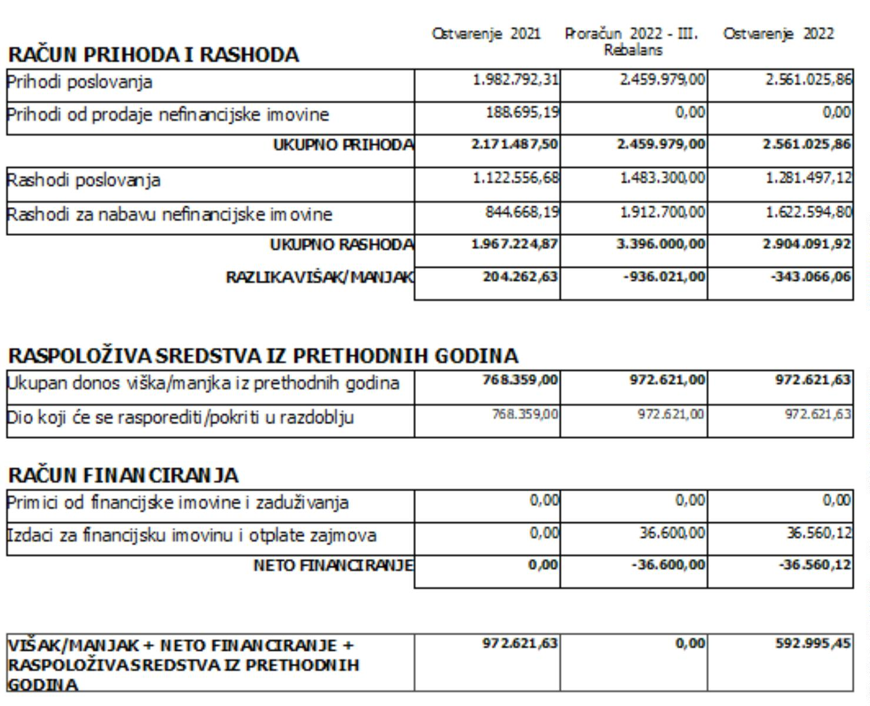

Iz prethodno navedenog računa prihoda i rashoda proizlazi da su u izvještajnom razdoblju
ostvareni ukupni prihodi u iznosu od 2.561.025,86 kn. te ukupni rashodi od 2.904.091,92 iz
čega proizlazi da ukupan manjak prihoda iznosi 343.066,06 kuna.
Izdaci za financijsku imovinu ostvareni su u iznosu od 36.560,12 kn.
PRIHODI PREMA EKONOMSKOJ KLASIFIKACIJI
Ukupni prihodi za 2022. godinu planirani su u iznosu od 2.459.979,00 kn, a ostvareni su u
iznosu od 2.561.025,86 kn, što je izvršenje plana od 104,03 %.
Prihodi poslovanja ostvareni su u iznosu od 2.561.025,86 kn što u odnosu na plan predstavlja
izvršenje od 104,03 %. U odnosu na isto razdoblje prošle godine prihodi poslovanja bilježe
međugodišnje povećanje od 29,06 %. Udio prihoda poslovanja u ukupnim prihodima
ostvarenim u 2022. godini iznosi 100 %. Ostvarenje prihoda poslovanja, obzirom na vrste
prihoda je slijedeće:
6
1 Prihodi od poreza - u odnosu na ukupno ostvarene prihode, prihodi od poreza čine dio od
2
6,04 %. Ostvareni su u iznosu od 666.443,81 kn, što je u odnosu na prošlogodišnje izvršenje
umanjenje prihoda od 3,78 %.
6
11 Prihodi od poreza i prireza na dohodak ostvareni su u iznosu od 520.619,32 kn i u ukupno
ostvarenim prihodima i primicima sudjeluju sa 20,34 %.
6
13 Prihodi od poreza na imovinu - ostvareni su u iznosu od 129.308,67 kn, što u odnosu na
plan predstavlja izvršenje od 287,35 % te uvećanje ostvarenih prihoda u odnosu na isto
razdoblje u 2021. godini za 292,72 %.
Prihode od poreza na imovinu čine stalni porezi na nepokretnu imovinu koji su ostvareni u
iznosu od 21.943,28 kn (porez na kuće za odmor,…) te povremeni porezi na imovinu koji su
ostvareni u iznosu od 107.365,39 kn (porez na promet nekretnina).
6
14 Prihodi od poreza na robu i usluge su ostvareni u iznosu od 16.515,82 kn (porez na
promet 16.515,82 kn).
6
3 Pomoći proračunu iz drugih proračuna čine 58,45 % ukupnih prihoda. Ostvarene su u
iznosu od 1.495.796,18 kn. Tekuće pomoći proračunu iz drugih proračuna ostvarene su u
iznosu od 300.624,48 kn, a odnose se na kompenzacijske mjere i fiskalno izravnanje,
kapitalne pomoći proračunu iz drugih proračuna .
6
4 Prihodi od imovine – čine 1,02 % ukupnih prihoda. Ostvareni su u iznosu od 26.280,80 ,
što predstavlja izvršenje plana u iznosu od 34,13%
6
5 Prihodi od upravnih i administrativnih pristojbi, pristojbi po posebnim propisima i
prihodi od naknada – čine 14,47 % ukupnih prihoda. Ostvareni su u iznosu od 370.544,37
kn, što predstavlja izvršenje plana od 187,14 %.
6
51 Prihodi od upravnih i administrativnih pristojbi ostvaren u iznosu od 4.471,12 kn odnosi
se na ostale naknade i pristojbe.

6
52 Prihodi po posebnim propisima ostvareni u iznosu od 258.156,57 kn i odnose se na ostale
nespomenute prihodi
6
6 Prihodi od prodaje proizvoda i roba te pruženih usluga i prihodi od donacija
čine 0,00% ukupnih prihoda, odnosno nisu ostvareni.
Prihodi od prodaje nefinancijske imovine u razdoblju od 01.01.2022. – 31.12.2022. godine
nisu ostvareni.
Primici od financijske imovine i zaduživanja u razdoblju 01.01.-31.12.2022. ostvareni su u
iznosu od 36.560,12 kn .
RASHODI I IZDACI U RAZDOBLJU 01.01.-31.12.2023. GODINE
3
Rashodi poslovanja ostvareni su u iznosu od 1.281.497,12 kn što predstavlja izvršenje
plana od 86,40 %. U odnosu na isto razdoblje 2021. godine, rashodi poslovanja bilježe
uvećanje od 14,16 %. Udio ostvarenih rashoda poslovanja u ukupnim rashodima iznosi od
4
4,12 %, a čine ih:
3
1 Rashodi za zaposlene čine 9,82 % ukupnih rashoda, a ostvareni su u iznosu od
2
85.291,39 kn. što je ostvarenje od 95,42 %.
Plaće Najveći udio u rashodima za zaposlene imaju plaće radnika, za koje je izdvojeno
34.584,91 kn (izvršenje: 95,75%), za ostale rashode za zaposlene ( za troškove prehrane )
2
izdvojeno je 12.000,00 kn (izvršenje: 82,76 %),
a za doprinose na plaće 38.706,48 kn (izvršenje: 97,99 %).
3
2 Materijalni rashodi čine 23,65 % ukupnih rashoda. Ostvareni su u iznosu 686.931,45 kn,
te izvršenje u odnosu na plan iznosi 82,76 %.
Naknade troškova zaposlenima iznosile su 21.868,20 kn (izvršenje: 85,76%). Unutar naknada
troškova zaposlenima na rashode za naknade za prijevoz odnosi se 15.206,40 kn, 4.386,80 kn
na ostale naknade troškova zaposlenima, 2.275,00 kn stručno usavršavanje zaposlenika )
Rashodi za materijal i energiju ostvareni su u iznosu od 121.337,66 kn (izvršenje: 86,36 %),
od čega je za uredski materijal i ostale materijalne rashode utrošeno 7.889,02 kn, za energiju
1
13.135,64 kn, sitni inventar 313,00 )
Za rashode za usluge izdvojeno je 465.704,29 kn (izvršenje: 81,55 %). Za usluge telefona,
pošte i prijevoza utrošeno je 33.465,52 kn, a za usluge tekućeg i investicijskog održavanja
izdvojeno je 255.730,51 kn, za usluge promidžbe i informiranja izdvojeno je 6.753,75 kn dok
je za komunalne usluge izdvojeno 19.325,72 kn. Za zdravstvene i veterinarske usluge
izdvojeno je 9.750,00 kn, a na intelektualne i osobne usluge 113.614,28 kn. rashod za
računalne usluge iznosi 16.060,70 kn, a ostale usluge 11.003,81 kn.
Naknade troškova osobama izvan radnog odnosa u razdoblju 01.01.-31.12.2022. godine nisu
ostvarene.

3
29 Ostali nespomenuti rashodi poslovanja iznosili su 78.021,30 kn (izvršenje: 147,63 %).
Odnose se na naknade za rad predstavničkih i izvršnih tijela (18.143,49 kn). Rashodi za
premije osiguranja 6.733,64 kn nisu ostvareni, za reprezentaciju utrošeno je 42.345,03 kn.
Rashod za članarine i norme ( Udruzi Općina, LAG-u, Flagu ) ostvarene su u iznosu od
3
.200,00 kn, dok je za pristojbe i naknade izdvojeno 4.255,14 kn. Ostali nespomenuti rashodi
poslovanja iznose 3.344,00 kn.
3
4 Financijski rashodi čine 0,49 % ukupnih rashoda. Ostvareni su u iznosu od 14.489,24 kn
(izvršenje: 72,45 %).
Ostali financijski rashodi iznose 14.489,24 kn. i odnose se, u iznosu od 4.195,76 kn, na
bankarske usluge i usluge platnog prometa, zatezne kamate iznose 0,00 kn, a ostali
nespomenuti financijski rashodi 10.293,48 kn.
3
5 Rashodi za subvencije čine 0,61 % ukupnih rashoda i iznose 17.973,06 kn, što je
izvršenje od 59,91%.
Subvencije trgovačkim društvima, zadrugama, poljoprivrednicima i obrtnicima izvan javnog
sektora iznosile su 17.973,06 kn.
3
6 Pomoći dane u inozemstvo i unutar općeg proračuna nisu ostvarene
7 Rashodi za naknade građanima i kućanstvima čine 4,47 % ukupnih rashoda. Rashodi
3
po osnovi naknada građanima i kućanstvima ostvareni su u iznosu od 129.997,85 kn
(izvršenje: 91,87 %). Predmetni se rashodi u dijelu od 111.732,66 kn odnose na naknade
isplaćene u novcu, a u dijelu od 18.265,19 kn na naknade u naravi. Naknade u novcu se
odnose na pomoći, te na isplate ostalih naknada socijalno ugroženom stanovništvu. Naknade
isplaćene u naravi odnose se na naknade za sufinanciranje prijevoza učenika.
3
8 Ostali rashodi čine 5,05 % ukupno ostvarenih rashoda. Isti su ostvareni u iznosu od
1
46.814,13 kn, što u odnosu na plan predstavlja izvršenje od 91,30 %.
Rashodi se odnose se na rashode za tekuće donacije u novcu u iznosu od 71.814,13 kn a
odnose se na financiranje političkih stranaka i VZO Ribnik
Kapitalne donacije ostvarene su u iznosu od 75.000,00 kn.
•Pregled korisnika donacija i pomoći u 2022. godini te svrhe donacija dan je u slijedećoj
tablici:
R.B. KORISNIK DONACIJE
IZNOS u kn.
6623,00
SVRHA
DONACIJE
Redovno
financiranje
Redovno
financiranje
Redovito
financiranje
Sufinanciranje rada
1
. Političke stranke
VZ Općine Ribnik
35.882,19
4.848,21
2
.
3
. Hrvatski crveni križ
HGSS - Karlovac
DVD Ribnik
2.500,00
6
7
.
.
12.500,00
Kapitalna donacija


DVD Lipnik
62.500,00
Kapitalna donacija
8
.
Primljene donacije u 2022. godini, te svrha primljene donacije:
–
Nije bilo primljenih donacija
4
Rashodi za nabavu nefinancijske imovine čine 55,87 % ukupnih rashoda u izvještajnom
razdoblju, a ostvareni su u iznosu od 1.622.594,80 kn (izvršenje: 84,83 %), a odnose se na
slijedeće rashode:
4
1 Rashodi za nabavu neproizvedene dugotrajne imovine iznosili su 35.000,00 kn što je
ostvarenje od 100 % u odnosu na plan, a odnose se na rashode za licence.
4
2 Rashodi za nabavu proizvedene dugotrajne imovine ostvareni su u iznosu od
1
.054.057,45 kn što u odnosu na plan predstavlja izvršenje od 91,76%.
Rashodi za građevinske objekte ostvareni su u iznosu od 443.584,32 kn
Rashodi za nabavu postrojenja i opreme su ostvareni u iznosu od 327.687,50
Rashodi za nabavu nematerijalne proizvedene imovine ostvareni su u iznosu od 280.753,63
4
5 Rashodi za dodatna ulaganja na nefinancijskoj imovini ostvareni su u iznosu od
5
33.537,35 kn.
Dodatna ulaganja na građevinskim objektima ostvarena su u iznosu od 533.537,35 kn.
PRIHODI I RASHODI PREMA IZVORIMA FINANCIRANJA IZVRŠENJE ZA
RAZDOBLJE 01.01.-31.12.2022. GODINE
IZVORI FINANCIRANJA OSTVARENI
PRIHODI
OSTVARENI
RASHODI
1.560.310,96
1.560.310,96
840,00
1
1
3
3
4
- Opći prihodi i primici
1 - Opći prihodi i primici
– Vlastiti prihodi
1- Vlastiti prihodi
- Prihodi za posebne
1.173.922,62
1.173.922,62
26.000,00
26.000,00
840,00
namjene
165.931,54
159.607,47
1.580,82
110.742,69
110.270,62
472,00
4
4
1 - Komunalna djelatnost
2 - Ostali prihodi po
propisima
4
5
5
5
6
6
7
4 - Boravišna pristojba
- Pomoći
1 - Pomoći
2- Pomoći
-Donacije
4.743,25
1.195.171,70
1.145.067,62
50.104,08
-
-
-
0,00
1.001.258,19
1.001.258,19
0,00
-
-
-
1 - Namjenske donacije
– Prihodi od nefinancijske
imovine


7
1 – Prihodi od prodaje
-
-
-
nefinancijeske imovine
9
9
- Višak prihoda
1 - Višak prihoda
230.940,08
-
230.940,08
UKUPNO
2.561.025,86
2.904.091,92
OBRAZLOŽENJE OSTVARENJA
RASHODA I
IZDATAKA PREMA
ORGANIZACIJSKOJ I PROGRAMSKOJ KLASIFIKACIJI
RAZDJEL 001: PREDSTAVNIČKA I IZVRŠNA TIJELA
Rashodi ostvareni u razdjelu 001 iznose 169.206,01 kn što je izvršenje od 87,26 %. Učešće
Razdjela 001 u ukupnim rashodima iznosi 5,82 %.
Glava
00101: Predstavnička i izvršna tijela
Program 1000 Mjere i aktivnosti za osiguranje rada iz djelokruga predstavničke i
izvršne vlasti Izvršenje Programa Mjere i aktivnosti za osiguranje rada iz djelokruga
predstavničke i izvršne vlasti iznosi 87,26 %
U svrhu realizacije predmetnog programa utrošena su sredstva u iznosu od 169.206,01 kn
Rashodi su ostvareni kroz sljedeće aktivnosti :
Akt. A100104 Sjednice Općinskog vijeća i naknade predstavničkom tijelu - 18.143,49 kn
( 82,47%)
Akt .A100105 Financiranje rada političkih stranaka zastupljenih u Općinskom vijeću–
6
.623,00 kn ( 90,73 %)
Akt. A101616 Poslovanje ureda načelnika – 127.692,69 kn ( 94,24 % )
Akt. A101618 Proračunska zaliha - 0,00 kn ( 0 %)
Akt. T101628 Proslava 25. godišnjice postojanja Općine - 16.746,83 kn ( 87,68 %)
Opis i cilj programa: Program obuhvaća aktivnosti koje omogućuju obavljanje
poslova Općinskog vijeća, poslova Načelnika te poslova vezanih za rad političkih
stranaka. U sklopu programa se osiguravaju sredstava za isplate naknada za rad
članovima predstavničkog tijela, financijskih sredstava za rashode Načelnika vezane
za protokol, promidžbu i informiranje, reprezentaciju te financijska sredstava za
političke stranke čiji su predstavnici izabrani u predstavničko tijelo.
Opći cilj programa je razvoj ljudskih potencijala, a poseban cilj programa je
osiguranje uvjeta za rad Općinskih tijela u skladu sa zakonskim odredbama.
Pokazatelji uspješnosti programa:
-
broj održanih sjednica Općinskog vijeća u tijeku godine
-
broj donesenih akata od strane Načelnika (pravodobnost donošenja i
usklađivanja općih akata sa zakonom)
-
broj aktivnih sudionika u procesu donošenja Općinskih akata (izvršavanje
zakonskih obveza te obveza proizišlih iz općih akata Općine vezanih za rad predstavničkog
tijela.
Zadužen za realizaciju – Jedinstveni upravni odjel


RAZDJEL 002: JEDINSTVENI UPRAVNI ODJEL
Rashodi ostvareni u razdjelu 002 iznose 2.771.446,03 kn što je izvršenje od 85,57 %. Učešće
Razdjela 002 u ukupnim rashodima iznosi 94,18 %.
Glava
00201: Jedinstveni upravni odjel
Program 1001. Mjere i aktivnosti za osiguranje rada iz djelokruga jedinstvenog
upravnog odjela izvršen je u iznosu od 584.158.51 kn. Što je ostvarenje od 94,37 % u
odnosu na plan. Prema aktivnostima sredstva su utrošena na slijedeći način:
A1001 01: Administrativno, tehničko i stručno osoblje jedinstvenog upravnog odjela –
5
84.158,51 kn ( 94,37% )
A101619 Oprema potrebna za rad Jedinstvenog upravnog odjela – 313,00 kn ( 4,47 %)
A101635 Promidžba, informiranje i javna objava – 6.753,75 kn ( 75,04 %)
K101644 Optimizacija poslovanja Općina Ribnik – 189.503,63 kn ( 99,74 %)
Opis i cilj programa: Program obuhvaća aktivnosti kojima se osiguravaju sredstva za redovno
financiranje prava iz radnog odnosa za sve službenike Općine, sredstva za podmirivanje
materijalnih rashoda za rad, financijskih rashoda za bankarske usluge, usluge platnog prometa
i ostale financijske rashode, te sredstva kojima se osigurava oprema potrebna za rad uprave
Općine Ribnik. Osnovni cilj programa je razvoj ljudskih potencijala. Posebni cilj programa je
osiguravanje nesmetanog obavljanja poslova jedinstvenog upravnog odjela uz optimalni broj
službenika i namještenika , zadovoljavajuću opremu i druge radne uvjete, a radi
zadovoljavanja potreba građana u okviru zakonom utvrđenih zadaća koje obavlja jedinica
lokalne samouprave.
Pokazatelji uspješnosti: učinkovito i pravovremeno izvršavanje poslova iz djelokruga rada
Jedinstvenog upravnog odjela.
Zadužen za realizaciju – Jedinstveni upravni odjel
Program 1003. Upravljanje imovinom izvršen je u iznosu od 795.624,24 kn što je izvršenje
od 88,55 % u odnosu na planirano. Rashodi su ostvareni kroz sljedeće aktivnosti ;
A101620 – Održavanje postrojenja i opreme – 2.900,35 kn ( 72,51 % )
A101621 Održavanje objekata za redovito korištenje – 59.092,52 kn ( 74,80 % )
K101602 Energetska obnova zgrade DVD Ribnik k.č. br. 38/4 k.o. Ribnik – 463.756,35
( 85,25 % )
K101612 Zamjena krovišta na zgradi sa poslovnim prostorom u Ribniku k.č. 40/11 k.o.
Ribnik
K101646 Projekt „Pametna Općina Ribnik“ – 246.250,00 kn ( 99,49%)
K101674 Adaptacija zgrade s poslovnim prostorom u Ribniku k.č. br. 40/11 k.o. Ribnik
1
0.625,00 kn (96,59%)
T101630 Izrada elaborata za rušenje zgrade bivšeg Mup-a – 13.000,00 kn ( 79,60 % )
Opis i cilj programa: Program obuhvaća aktivnosti i projekte kojima se osiguravaju sredstva
za upravljanje materijalnom imovinom u vlasništvu Općine Ribnik.

Opći cilj programa je unapređenje kvalitete života i rada korisnika stambenih i poslovnih
prostora u vlasništvu Općine Ribnik. Posebni cilj programa je kvalitetno i odgovorno
upravljanje stambenim i poslovnim prostorima u vlasništvu Općine.
Pokazatelji uspješnosti:
Broj uređenih objekata / broj neuređenih objekata u vlasništvu Općine
Zadužen za realizaciju – Jedinstveni upravni odjel
Program 1003. Program održavanja objekata i uređaja komunalne infrastrukture
izvršen je u iznosu od 334.332,70 kn (79,60 %). Prema aktivnostima sredstva su utrošena na
slijedeći način:
A1002 01: Održavanje i potrošnja javne rasvjeta – 104.596,51 kn ( 86,44 %)
A100202: Održavanje groblja i mrtvačnica – 75.094,26 kn ( 80,75 %)
A100203: Održavanje javnih površina - 14.779,02 kn ( 41,05 %)
A100204: Održavanje nerazvrstanih cesta – 139.862,91 kn ( 82,27 %)
Opis i cilj programa: Program obuhvaća aktivnosti tekućeg održavanja javne rasvjete, javnih
prometnih i zelenih površina, nerazvrstanih cesta i groblja. Opći cilj programa je usmjeren
stvaranju pretpostavki za razvoj konkurentnog i održivog gospodarstva. Poseban cilj
provođenja planiranih aktivnosti u sklopu projekta je održavanje funkcionalnosti postojeće
komunalne infrastrukture kroz redovno održavanje, hitne intervencije ili pojačano održavanje.
Pokazatelji uspješnosti:
-
-
energetski učinkovita javna rasvjeta
broj nerazvrstanih cesta s utvrđenim oštećenjem kolnika/broj potrebnih sanacija
broj potrebnih intervencija na grobljima/broj izvršenih radova (košnja trave, šišanje
-
živice)
Zadužen za realizaciju – Jedinstveni upravni odjel.
Program 1005 Izgradnja objekata i uređaja komunalne infrastrukture izvršen je u
iznosu od 485.674,19 kn ( 75,83 % ). Prema aktivnostima rashodi su ostvareni na:
K101603 Modernizacija javne rasvjete s ekološki prihvatljivom i energetski učinkovitom led
rasvjetom- 18.953,19 kn ( 94,77 %)
K101615 Uređenje i opremanje vježbališta u Ribniku – 32.500,00 kn ( 92,86 %)
K101642 Postavljanje umjetne trave na malonogometnom igralištu – 69.781,00 kn ( 37,72
%)
K101647 Uređenje centra Ribnik – Uklanjanje zgrade – 355.065,00 kn ( 90,97 %)
K101675 Autobusno ugibalište – 9.375,00 kn ( 93,75 %)
Opis i cilj programa: Program je usmjeren na investicijske zahvate u području izgradnje
objekata i ređaja komunalne infrastrukture odnosno nerazvrstanih cesta, javnih površina,
javne rasvjete, parkirališta, sportskih igrališta, autobusnog ugibališta.

Opći cilj programa je razvoj konkurentnog i održivog razvoja Općine. Posebni cilj programa
je zadovoljenje potreba građana u smislu osiguranja adekvatne prometne, javne i komunalne
infrastrukture koja će stvoriti jednake životne uvjete stanovnika Općine Ribnik na svim
njegovim područjima.
Pokazatelji uspješnosti:
-
-
-
-
dužina izgrađene ceste
izgrađena/rekonstruirana javna rasvjeta (kom rasvjetnih tijela)
broj izrađenih parkirališta
broj izgrađenih igrališta.
Zadužen za realizaciju – Jedinstveni upravni odjel.
Program 1006. Razvoj poljoprivrede – 17.973,06 kn ( 59,91 % )
Prema aktivnostima sredstva su utrošena na slijedeći način:
A100301 - Subvencije poljoprivrednicima i obrtnicima – 17.973,06 kn ( 59,91 % )
Opis i cilj programa: Programom se nastoji unaprijediti poljoprivredna proizvodnja i
potaknuti gospodarski razvoj na području Općine Ribnik. Osnovni cilj programa je razvoj
konkurentnog i održivog gospodarstva-poljoprivredne proizvodnje i potaknuti gospodarski
razvoj na području Općine. Posebni ciljevi programa su opstanak seoskih gospodarstava,
modernizacija njihove poljoprivredne proizvodnje, razvoj seoskog prostora i seoskog turizma
te poticanje poljoprivredne proizvodnje.
Pokazatelji uspješnosti:
-
-
broj odobrenih potpora
broj održavanih travnjaka.
Zadužen za realizaciju - Jedinstveni upravni odjel
Program 1007 Zaštita okoliša – 119.951,90 ( 59,91 %)
Prema aktivnostima sredstva su utrošena na slijedeći način:
A100501 Zbrinjavanje komunalnog otpada – deponij Ilovac – 1.801,02 kn ( 36,02 %)
A101635 Higijeničarske i veterinarske usluge – 9.750,00 kn ( 88,64 %)
A101662 Naknada za smanjenje količine miješanog komunalnog otpada - 2.384,00 kn ( 47,68
%
)
K100503 Nabava opreme za komunalno održavanje – 2.032,00 kn ( 40,64 %)
K100504 Nabava spremnika za odvojeno prikupljanje komunalnog otpada – 54.125,00 kn
( 97,17 %)
K101613 Uređenje izvorišta i jezera Rilac – 49.859,88 kn ( 97,86 %)
Opis i cilj programa: Program je usmjeren na aktivnosti u cilju osiguranja održivog
gospodarenja otpadom. Osnovni cilj programa je unapređenje kvalitete života stanovništva na
području Općine. Poseban cilj programa je očuvanje okoliša kao prirodnog dobra.
Pokazatelji uspješnosti:
-
Količina odvojeno prikupljenog otpada

-
broj divljih deponija
-
broj nabavljenih spremnika.
Zadužen za realizaciju – Jedinstveni upravni odjel
Program 1008 Program javnih potreba u predškolskom odgoju izvršen je u iznosu od
1
30.682,50 kn ( 72,60 %)
Prema aktivnostima sredstva su utrošena na sljedeći način:
A100601: Sufinanciranje boravka djece u dječjem vrtiću – 47.120,00 kn ( 90,62%)
K101631: Uređenje i opremanje dječjeg igrališta 83.562,50 kn (65,28 %)
Opis i cilj programa : Omogućavanje dostupnosti usluga dječjih vrtića svim zainteresiranim
građanima.
Pokazatelj uspješnosti:
-
sufinanciranje smještaja djece s područja općine Ribnik u dječjim vrtićima,
financiranje troškova predškole
Zadužen za realizaciju - Jedinstveni upravni odjel
Program 1009 Program javnih potreba u osnovno i srednjoškolsko obrazovanje izvršen
je u iznosu od 26.586,64 kn ( 83,08% )
Prema aktivnostima sredstva su utrošena na sljedeći način:
A100701: Financiranje osnovnoškolskog obrazovanja iznad standarda-8.045,16 kn ( 94,65 %)
A100702: Sufinanciranje prijevoza srednjoškolaca – 15.473,98 kn ( 77,37 % )
A101623: Sufinanciranje maturalca - 1.199,00 kn ( 87,64 % )
Opis i cilj programa: Programom se želi pružiti podrška školi u provođenju projekata, te djeci
i mladima u pohađanju osnovnoškolskih, srednjoškolskih obrazovnih programa. Osnovni cilj
programa je razvoj ljudskih potencijala. Posebni ciljevi programa su osiguranje dijela
financijskih sredstava za realizaciju projekata škola usmjerenih na razvoj i unapređenje
odgoja i obrazovanja, kao i sufinanciranje prijevoza učenika srednjih škola, nabave radnih
bilježnnica za osnovnu školu.
Pokazatelji uspješnosti:
-
-
broja učenika korisnika prijevoza za srednje škole
broj učenika osnovnih škola kojima se sufinancira nabava radnih bilježnica
Odsjek zadužen za realizaciju – Jedinstveni upravni odjel
Program 1010 Program Visoko obrazovanje izvršen je u iznosu od 28.000,00 kn
( 100,00%)

Prema aktivnostima sredstva su utrošena na slijedeći način:
A100801: Stipendije – 28.000,00 kn (100 %)
Opis i cilj programa : Pomoći studentima sa područja Općine Ribnik.
Pokazatelji uspješnosti :
-
broj dodijeljenih pomoći
Zadužen za realizaciju : Jedinstveni upravni odjel
Program 1011. Program socijalne skrbi i novčane pomoći izvršen je u iznosu od
2
8.291,21 kn ( 95,90 %).
Prema aktivnostima sredstva su utrošena na slijedeći način:
A100901 Potpore za novorođeno dijete – 9.500,00 kn (100.00 %)
A1009 02 Pomoć u novcu pojedincima (invalidnim osobama) i obiteljima- 16.000,00 kn
(100,00 %)
A100903 Naknada za troškove stanovanja – 0,00 ( 0,00 % )
A101671 Prigodne pomoći za blagdane – 2.791,21 kn ( 93,04 % )
Opis i cilj programa: Program se provodi radi osiguranja socijalne pomoći za socijalno
najugroženije i najranjivije skupine. Opći cilj programa je poboljšanje kvalitete života i
podizanje životnog standarda građana, a poseban cilj programa je zadovoljenje osnovnih
životnih potreba socijalno ugroženih osoba te osoba koje zbog zdravstvenih razloga ili životne
dobi nisu u mogućnosti brinuti se sami o sebi, a ista prava ne ostvaruju po drugoj osnovi.
Pokazatelji uspješnosti:
-
broja korisnika socijalne pomoći.
Odsjek zadužen za realizaciju – Jedinstveni upravni odjel
Program 1013. Program javnih potreba u kulturi izvršen je u iznosu od 0,00 kn (0,00%).
Prema aktivnostima sredstva su utrošena na slijedeći način:
A101673 Organizacija manifestacija – 0,00 kn ( 0,00 %
Opis i cilj programa: Programom se utvrđuju aktivnosti, poslovi, djelatnosti, akcije i
manifestacije u kulturi od značenja za Općinu Ribnik kao i njegovu promociju na svim
razinama suradnje. Zbog nepovoljne epidemiološke situacije program nije ostvaren .
Pokazatelji uspješnosti:
-
broj financiranih projekata u kulturi, broj održanih manifestacija
Odsjek zadužen za realizaciju – Jedinstveni upravni odjel
Program 1014. Poticanje razvoja turizma izvršen je u
iznosu od 10.000,00 kn
(100,00 %). Prema aktivnostima sredstva su utrošena na slijedeći način:
T101401 Razvoj ruralnog turizma-sufinanciranje rada Turističke zajednice područja Kupa-
1
0.000,00 kn ( 100,00 %)

Opis i cilj programa: Programom se nastoje stvoriti pretpostavke za pokretanje
razvoja turizma na području Opčine Ribnik, a posebni ciljevi priprema projekata koji će biti
aplicirani na natječaje za dobivanje sredstava iz strukturnih fondova, a sve sa svrhom
iskorištenja osnovnih resursa prirodne i kulturne baštine.
Pokazatelji uspješnosti:
-
broj dolazaka turista/ broj noćenja turista
Odsjek zadužen za realizaciju - Jedinstveni upravni odjel.
Program 1015. Program organiziranja i provođenja zaštite i spašavanja izvršen je u
iznosu od 126.312,75 kn (96,06 k %).
Prema aktivnostima sredstva su utrošena na slijedeći način:
A101001 Sufinanciranje civilne zaštite – 0,00 kn ( 0,00 %)
A101638 Sufinanciranje VZO Ribnik - 47.842,92 kn ( 95,69 %)
A101639 Sufinanciranje dobroboljnih vatrogasnih društava Općine Ribnik – 75.969,83 kn
( 98,66 %)
A101640 Sufinanciranje HGS-a- 2500,00 kn ( 100,00 %)
Opis i cilj programa - Program obuhvaća aktivnosti u području civilne zaštite i
spašavanja i to aktivnosti stožera zaštite i spašavanja, zapovjedništva civilne zaštite, postrojbi
civilne zaštite te aktivnosti Gorske službe spašavanja. Osnovni cilj programa je unapređenje
kvalitete života. Posebni cilj programa je daljnje razvijanje sustava zaštite i spašavanja i
poboljšanje uvjeta rada Gorske službe spašavanja.
Pokazatelji uspješnosti:
-
usklađenost općih akata Općine iz područja zaštite i spašavanja sa zakonskim
odredbama (dokumenti iz područja civilne zaštite)-broj dokumenata
-
održavanje broja vatrogasnih intervencija i intervencija HGSS-a .
Odsjek zadužen za realizaciju – Jedinstveni upravni odjel.
Program 1016. Razvoj civilnog društva izvršen je u iznosu od 4.848,21,00 kn ( 96,96 %)
Prema aktivnostima sredstva su utrošena na slijedeći način:
A101102: Humanitarna djelatnost Crvenog križa – 4.848,21 kn ( 96,96 %)
Opis i cilj programa: Program je nastavak višegodišnje suradnje s neprofitnim
organizacijama kojom se potiče razvoj demokracije na lokalnoj i regionalnoj razini. Cilj
programa je stvaranje poticajnog okruženja za razvoj civilnog društva. Organizacije civilnog
društva provode programe, projekte i aktivnosti koje unapređuju kvalitetu života građana
lokalne zajednice.
Pokazatelji uspješnosti:

-
broja neprofitnih organizacija čije programe Općina Ribnik financijski podržava .
Odsjek zadužen za realizaciju – Jedinstveni upravni odjel.
Program 1017. Prostornog uređenje i unapređenja stanovanja izvršen je u iznosu od
1
7.500,00 kn ( 100,00%). Prema aktivnostima sredstva su utrošena na slijedeći način:
K101624: Postavljanje solarnih klupa – 17.500,00 kn (100,00%)
Opis i cilj programa: Program je usmjeren na stvaranje zakonskih, materijalnih i imovinsko
pravnih preduvjeta za realizaciju razvojnih projekata Općine Ribnik
Opis i cilj programa: Cilj programa je nabava imovine, sređivanje imovinsko pravnih odnosa,
izrada projektne dokumentacije i uređenje, ishođenje potrebnih dozvola sukladno Zakonu o
gradnji te priprema kvalitetnih projekata pogodnih za financiranje iz različitih izvora.
Pokazatelji uspješnosti:
-
-
broj pripremljenih projekata/broj projekata u realizaciji
nekretnine u vlasništvu
Odsjeci zaduženi za realizaciju – Jedinstveni upravni odjel
Program 1018 Upravljanje likvidnošću izvršen je u iznosu od 36.560,12 kn. (99,89 %)
Prema aktivnostima sredstva su utrošena na slijedeći način:
A101643 Kratkoročni državni zajam – povrat građana po godišnjoj prijavi – 36.560,12 kn
(99,89%)
Program 1019 Razvoj gospodarstva - 24.950,00 kn ( 98,23 %)
Prema aktivnostima sredstva su utrošena na slijedeći način:
A100401 – Sufinanciranje rada Lag-a Vallis Colapis – 1.200,00 kn ( 85,71 %)
K101636 – Izrada strateškog plana Općine Ribnik – 23.750,00 kn ( 98,96 %)
Opis i cilj programa: Sufinanciranje poslovanja LAG-a Vallis Colapis , izrada strateškog
plana razvoja Općine Ribnik.
Pokazatelji uspješnosti:
-
-
Broj provedenih projekata poljoprivrednika s područja općine Ribnik.
Izrađen strateški plan razvoja Općine Ribnik
Zadužen za realizaciju - Jedinstveni upravni odjel
JEDINSTVENI UPRAVNI ODJEL
OPĆINE RIBNIK

